**ФЕДЕРАЛЬНОЕ АГЕНТСТВО ЖЕЛЕЗНОДОРОЖНОГО ТРАНСПОРТА**

Федеральное государственное бюджетное образовательное учреждение высшего образования

**«Петербургский государственный университет путей сообщения**

**Императора Александра I»**

**(ФГБОУ ВО ПГУПС)**

**Калужский филиал ПГУПС**

УТВЕРЖДАЮ

Заместитель директора по УР

\_\_\_\_\_\_\_\_\_\_\_\_ Полевой А.В.

*«****\_\_\_****» \_\_\_\_\_\_\_\_\_\_ 20\_\_г*.

**ФОНД ОЦЕНОЧНЫХ СРЕДСТВ УЧЕБНОЙ ДИСЦИПЛИНЫ**

**ОП.01. Инженерная графика**

***для специальности***

23.02.01 Организация перевозок и управление на транспорте (по видам)

Квалификация **– Техник**

вид подготовки - базовая

Форма обучения - очная

Калуга

2019

|  |  |
| --- | --- |
| Рассмотрено на заседании ЦК  общепрофессиональных дисциплин  протокол № \_\_\_\_ от «\_\_\_\_»\_\_\_\_\_\_\_\_\_\_\_20\_\_\_г.  Председатель\_\_\_\_\_\_\_\_\_\_\_\_\_\_\_/Куприянова В.В./ |  |

Фонд оценочных средств разработан на основе Федерального государственного образовательного стандарта среднего профессионального образования и рабочей программы учебной дисциплины ОП.01. Инженерная графика.

**Разработчик ФОС:**

Куприянова В.В., преподаватель Калужского филиала ПГУПС

***Рецензент:***

Верменская Л.Н., преподаватель Калужского филиала ПГУПС

**СОДЕРЖАНИЕ**

|  |  |  |
| --- | --- | --- |
| **1** | **ПАСПОРТ ФОНДА ОЦЕНОЧНЫХ СРЕДСТВ …………………….** | **4** |
| **2** | **РЕЗУЛЬТАТЫ ОСВОЕНИЯ УЧЕБНОЙ ДИСЦИПЛИНЫ, ПОДЛЕЖАЩИЕ ПРОВЕРКЕ …………………………………………** | **6** |
| **3** | **ОЦЕНКА ОСВОЕНИЯ УЧЕБНОЙ ДИСЦИПЛИНЫ ……………...** | **10** |
| **3.1** | **ФОРМЫ И МЕТОДЫ ОЦЕНИВАНИЯ ……………………………...** | **10** |
| **3.2** | **ТИПОВЫЕ ЗАДАНИЯ ДЛЯ ПРОВЕДЕНИЯ ТЕКУЩЕГО КОНТРОЛЯ УСПЕВАЕМОСТИ ……………………………………...** | **12** |
| **4** | **ОЦЕНОЧНЫЕ МАТЕРИАЛЫ ДЛЯ ПРОМЕЖУТОЧНОЙ АТТЕСТАЦИИ ПО УЧЕБНОЙ ДИСЦИПЛИНЕ …………………...** | **38** |
| **ПРИЛОЖЕНИЕ………………………………………………………………..** | | **51** |

1. **ПАСПОРТ ФОНДА ОЦЕНОЧНЫХ СРЕДСТВ**

В результате освоения учебной дисциплины ОП.01. Инженерная графика обучающийся должен обладать следующими умениями, знаниями, общими и профессиональными компетенциями, предусмотренными ФГОС СПО по специальности 23.02.01 Организация перевозок и управление на транспорте (по видам) для базового вида подготовки специалистов среднего звена среднего профессионального образования.

Объектами контроля и оценки являются умения, знания, общие и профессиональные компетенции:

|  |  |
| --- | --- |
| **Объекты контроля и оценки** | **Объекты контроля и оценки** |
| **У1** | Читать технические чертежи |
| **У2** | Оформлять проектно-конструкторскую, технологическую и другую техническую документацию |
| **З1** | Основы проекционного черчения, правила выполнения чертежей, схем и эскизов по профилю специальности |
| **З2** | Структуру и оформление конструкторской, технологической документации в соответствии с требованиями стандартов |
| **ОК 1** | Понимать сущность и социальную значимость своей будущей профессии, проявлять к ней устойчивый интерес |
| **ОК 2** | Организовывать собственную деятельность, выбирать типовые методы и способы выполнения профессиональных задач, оценивать их эффективность и качество |
| **ОК 3** | Принимать решения в стандартных и нестандартных ситуациях и нести за них ответственность |
| **ОК 4** | Осуществлять поиск и использование информации, необходимой для эффективного выполнения профессиональных задач, профессионального и личностного развития |
| **ОК 5** | Использовать информационно-коммуникационные технологии в профессиональной деятельности |
| **ОК 6** | Работать в коллективе и команде, эффективно общаться с коллегами, руководством, потребителями |
| **ОК 7** | Брать на себя ответственность за работу членов команды (подчиненных), результат выполнения заданий |
| **ОК 8** | Самостоятельно определять задачи профессионального и личностного развития, заниматься самообразованием, осознанно планировать повышение квалификации |
| **ОК 9** | Ориентироваться в условиях частой смены технологий в профессиональной деятельности |
| **ПК 2.1** | Организовывать работу персонала по планированию и организации перевозочного процесса |
| **ПК 3.1** | Организовывать работу персонала по обработке перевозочных документов и осуществлению расчетов за услуги, предоставляемые транспортными организациями |

Формой промежуточной аттестации по учебной дисциплине является *дифференцированный зачет.*

1. **РЕЗУЛЬТАТЫ ОСВОЕНИЯ УЧЕБНОЙ ДИСЦИПЛИНЫ, ПОДЛЕЖАЩИЕ ПРОВЕРКЕ**

В результате аттестации по учебной дисциплине осуществляется комплексная проверка следующих умений и знаний, а также динамика формирования общих и профессиональных компетенций:

|  |  |  |
| --- | --- | --- |
| Результаты обучения: умения, знания, общие и профессиональные компетенции | Показатели оценки результата | Форма контроля  и оценивания |
| **Умения:** | | |
| У1. Чтение технических чертежей | -определение типа (вида) чертежа;  -соблюдение правил оформления чертежа;  -соблюдение правил построения изображений на чертеже;  -приобретение опыта чтения чертежа;  -демонстрация пространственного мышления | - устный опрос;  - письменный опрос;  - тесты;  - самостоятельная работа;  - контрольная работа;  - практическое занятие;  - дифференцированный зачет |
| У2. Оформление  проектно-конструкторской, технологической и другой технической документации | -знание видов конструкторской документации;  -выполнение чертежа с соблюдением требований ГОСТов ЕСКД и СПДС;  -демонстрация навыков работы в ручной и компьютерной графике;  -приобретение опыта составления документации | - устный опрос;  - письменный опрос;  - тесты;  - самостоятельная работа;  - контрольная работа;  - практическое занятие;  - дифференцированный зачет |
| **Знания:** | | |
| 31.Основы проекционного черчения, правила выполнения чертежей, схем и эскизов по профилю специальности | *-*знание метода прямоугольного проецирования;  -использование линий проекционной связи;  -демонстрация пространственного мышления  *-*соблюдение требований ГОСТов ЕСКД и СПДС при выполнении конструкторских документов;  -знание упрощений и условностей, применяемых на чертежах;  - знание условных обозначений, применяемых на схемах;  -демонстрация навыков работы в ручной и компьютерной графике | - устный опрос;  - письменный опрос;  - тесты;  - самостоятельная работа;  - контрольная работа;  - практическое занятие;  - дифференцированный зачет |
| З 2. Структура и оформление конструкторской, технологической документации в соответствии с требованиями стандартов | -знание видов конструкторских документов;  -соблюдение требований ГОСТов ЕСКД и СПДС;  -приобретение сведений о составлении документации в соответствии с требованиями стандартов | - устный опрос;  - письменный опрос;  - тесты;  - самостоятельная работа;  - контрольная работа;  - практическое занятие;  - дифференцированный зачет |
| **Общие компетенции:** | | |
| ОК 1.Понимать сущность и социальную значимость своей будущей профессии, проявлять к ней устойчивый интерес | -освоенные умения, усвоенные знания, демонстрация навыков работы с технической документацией | - устный опрос;  - письменный опрос;  - тесты;  - самостоятельная работа;  - контрольная работа;  - практическое занятие;  - дифференцированный зачет |
| ОК 2. Организовывать собственную деятельность, выбирать типовые методы и способы выполнения профессиональных задач, оценивать их эффективность и качество | -соблюдение требований ГОСТов ЕСКД и СПДС при оформлении технической документации;  -освоенные умения и демонстрация навыков работы в ручной и компьютерной графике | - устный опрос;  - письменный опрос;  - тесты;  - самостоятельная работа;  - контрольная работа;  - практическое занятие;  - дифференцированный зачет |
| ОК 3.Принимать решения в стандартных и нестандартных ситуациях и нести за них ответственность | -соблюдение требований ГОСТов ЕСКД и СПДС при оформлении технической документации;  -освоенные умения, усвоенные знания, демонстрация навыков работы с технической документацией | - устный опрос;  - письменный опрос;  - тесты;  - самостоятельная работа;  - контрольная работа;  - практическое занятие;  - дифференцированный зачет |
| ОК 4.Осуществлять поиск и использование информации, необходимой для эффективного выполнения профессиональных задач, профессионального и личностного развития | -усвоенные знания и соблюдение требований ГОСТов ЕСКД и СПДС при оформлении технической документации;  -освоенные умения и демонстрация навыков работы с технической документацией | - устный опрос;  - письменный опрос;  - тесты;  - самостоятельная работа;  - контрольная работа;  - практическое занятие;  - дифференцированный зачет |
| ОК 5.Использовать информационно-коммуникационные технологии в профессиональной деятельности | -усвоенные знания и соблюдение требований ГОСТов ЕСКД и СПДС при оформлении технической документации;  -освоенные умения и демонстрация навыков работы в компьютерной графике | - устный опрос;  - письменный опрос;  - тесты;  - самостоятельная работа;  - контрольная работа;  - практическое занятие;  - дифференцированный зачет |
| ОК 6.Работать в коллективе и команде, эффективно общаться с коллегами, руководством, потребителями | -усвоенные знания, освоенные умения, демонстрация навыков работы с технической документацией, выполненной в ручной и компьютерной графике | - устный опрос;  - письменный опрос;  - тесты;  - самостоятельная работа;  - контрольная работа;  - практическое занятие;  - дифференцированный зачет |
| ОК 7. Брать на себя ответственность за работу членов команды (подчиненных), результат выполнения заданий | -усвоенные знания, освоенные умения и соблюдение требований ГОСТов ЕСКД и СПДС при оформлении технической документации | - устный опрос;  - письменный опрос;  - тесты;  - самостоятельная работа;  - контрольная работа;  - практическое занятие;  - дифференцированный зачет |
| ОК 8. Самостоятельно определять задачи профессионального и личностного развития, заниматься самообразованием, осознанно планировать повышение квалификации | -усвоенные знания, соблюдение требований ГОСТов ЕСКД и СПДС при оформлении технической документации;  - демонстрация навыков работы с технической документацией в ручной и компьютерной графике | - устный опрос;  - письменный опрос;  - тесты;  - самостоятельная работа;  - контрольная работа;  - практическое занятие;  - дифференцированный зачет |
| ОК 9.Ориентироваться в условиях частой смены технологий в профессиональной деятельности | -усвоенные знания, освоенные умения, соблюдение требований ГОСТов ЕСКД и СПДС при оформлении технической документации | - устный опрос;  - письменный опрос;  - тесты;  - самостоятельная работа;  - контрольная работа;  - практическое занятие;  - дифференцированный зачет |
| **Профессиональные компетенции** | | |
| ПК 2.1. Организовывать работу персонала по планированию и организации перевозочного процесса | -составление и демонстрация проектной, технологической и др. технической документации | - устный опрос;  - письменный опрос;  - тесты;  - самостоятельная работа;  - контрольная работа;  - практическое занятие;  - дифференцированный зачет |
| ПК 3.1. Организовывать работу персонала по обработке перевозочных документов и осуществлению расчетов за услуги, предоставляемые транспортными организациями | -составление и демонстрация проектной, технологической и др. технической документации | - устный опрос;  - письменный опрос;  - тесты;  - самостоятельная работа;  - контрольная работа;  - практическое занятие;  - дифференцированный зачет |

1. **ОЦЕНКА ОСВОЕНИЯ УЧЕБНОЙ ДИСЦИПЛИНЫ**
   1. **ФОРМЫ И МЕТОДЫ ОЦЕНИВАНИЯ**

Предметом оценки служат умения и знания, предусмотренные ФГОС СПО по дисциплине ОП.01. Инженерная графика, направленные на формирование общих и профессиональных компетенций

Контроль и оценка освоения учебной дисциплины по разделам и темам:

|  |  |  |  |  |  |
| --- | --- | --- | --- | --- | --- |
| Элементы учебной дисциплины | | Формы и методы контроля | | | |
| Текущий контроль | | Промежуточная аттестация | |
| Форма контроля | Проверяемые У, З, ОК, ПК | Форма контроля | Проверяемые У, З, ОК, ПК |
| **Раздел 1**  **Графическое оформление чертежей**  **Тема 1.1**  Основные  сведения по оформлению чертежей | | Устный опрос, самостоятельная работа, практические занятия | У 1; У 2 ; З 2  ОК 1;ОК 2;  ОК 3;ОК 4;  ОК 5; ОК 6  ОК 7, ОК 8 | *дифференцированный зачет* | У 1;У 2; З 1; З 2  ОК 1; ОК 2;  ОК 3; ОК 4;  ОК 5; ОК 06; ОК 07;  ОК 8; ОК 9  ПК 2.1; ПК 3.1 |
| **Раздел 2**  **Машинная**  **графика**  **Тема 2.1**  Общие сведения о САПРе - системе автоматизированного проектирования | | Устный опрос, самостоятельная работа, практическое занятие | У 1;У 2; З 1; З 2  ОК 1; ОК 2;  ОК 3; ОК 4;  ОК 5;  ОК 8; ОК 9 |
| **Раздел 3**  **Виды проецирования и элементы технического рисования**  **Тема 3.1**  Методы и приемы  проекционного черчения и техническое рисование | | Устный опрос, самостоятельная работа, практическое занятие | У 1;У 2; З 1; З 2  ОК 1;ОК 2;  ОК 3; ОК 4;  ОК 5;  ОК 8 |
|  |  |
| **Раздел 4**  **Машиностроительное**  **черчение**  Сечения и разрезы. Резьба и резьбовые соединения. Эскизы и рабочие чертежи деталей | | Устный опрос, письменный опрос, тесты, самостоятельная работа, контрольная работа, практическое занятие | У 1;У 2; З 1; З 2  ОК 1; ОК 2;  ОК 3; ОК 4;  ОК 5; ОК 6;  ОК 7; ОК 8;  ОК 9 |
| **Раздел 5**  **Чертежи и схемы по специальности** | Устный опрос, самостоятельная работа, практическое занятие | У 1;У 2; З 1; З 2  ОК 1; ОК 2;  ОК 3; ОК 4;  ОК 5; ОК 8;  ОК 9; ПК 2.1., ПК 3.1. |
| **Раздел 6**  **Элементы строительного черчения** | Устный опрос, самостоятельная работа, практическое занятие, | У1;У 2;З 2  ОК 1; ОК 2;  ОК 4; ОК 5;  ОК 8; ОК 9 |

* 1. **ТИПОВЫЕ ЗАДАНИЯ ДЛЯ ПРОВЕДЕНИЯ ТЕКУЩЕГО КОНТРОЛЯ УСПЕВАЕМОСТИ**

**УСТНЫЙ ОПРОС по** РаздеЛАМ 1-6

**1. Описание**

Устный опрос проводится с целью контроля освоенных умений и усвоенных знаний и последующего анализа типичных ошибок и затруднений обучающихся в конце изучения раздела/темы.

На выполнение опроса отводится 10 минут.

При работе обучающийся может использовать следующее: *плакаты, чертежи, модели геометрических тел, детали, резьбовые соединения и др.*

**2.Вопросы:**

Вопрос 1: Дайте определение и назовите основные форматы чертежей

Вопрос 2: Дайте определение основной надписи, назовите ее размеры;

Вопрос 3: Назовите линии чертежа, в каких пределах должна быть их толщина?

Вопрос 4: Дайте определение шрифта и назовите типы и размеры шрифта;

Вопрос 5: Дайте определение масштаба. Виды масштабов на чертеже?

Вопрос 6: Дайте определение сопряжения. Назовите виды сопряжений;

Вопрос 7: Деление окружности на 3,6, 9,4,8,5,10 равных частей;

Вопрос 8: Правила нанесения размеров на чертеже;

Вопрос 9: Интерфэйс, преимущество программы «КОМПАС-3D» в создании чертежей; Вопрос 10:Показать и объяснить построение изображения контура детали в «КОМПАС-3D»;

Вопрос 11: Назовите методы проецирования и способы изображений;

Вопрос 12: Проецирование точки, прямой, плоскости на 3 плоскости проекций;

Вопрос 13: Что такое комплексный чертеж и каковы правила построения геометрических тел на нем?

Вопрос 14: Определить по чертежу положение прямой относительно плоскостей проекций;

Вопрос 15: Определить по чертежу относительное положение двух прямых;

Вопрос 16: Назовите способы определения натуральной величины элементов геометрических тел и плоских фигур;

Вопрос17: Назовите виды аксонометрических проекций. Как располагаются координатные оси и каков коэффициент искажения по осям?

Вопрос 18: Определить по чертежу метод построения линии пересечения поверхностей тел;

Вопрос 19: Дайте определение техническому рисунку, назовите его назначение и отличие от аксонометрической проекции;

Вопрос 20: Назовите основные виды изделий, их расположение;

Вопрос 21: Дайте определение дополнительным и местным видам, их обозначение на чертеже?

Вопрос 22: Дайте определение разрезу, назовите виды разрезов;

Вопрос23: Определить вид разреза по чертежу;

Вопрос 24: В каких случаях на разрезах не отмечают положение секущей плоскости и не сопровождают разрез надписью?

Вопрос 25: В чем заключается особенность выполнения разреза на симметричных изображениях?

Вопрос 26: Дайте определение сечения, назовите виды сечений;

Вопрос 27: Назвать отличие сечения от разреза, определить по чертежу вид сечения;

Вопрос 28: Назовите условности и упрощения, применяемые на чертежах;

Вопрос 29: Назовите виды резьбы, методы ее изображения и обозначения;

Вопрос 30: Прочитать чертеж резьбового соединения и назвать вид и параметры резьбы;

Вопрос31: Дайте определение эскизу и назовите последовательность его выполнения;

Вопрос 32: Дайте определение рабочему чертежу. Назовите отличие его от эскиза;

Вопрос 33: Дайте определение спецификации, назовите особенности ее выполнения;

Вопрос 34: Прочитать чертеж сборочной единицы;

Вопрос 35: Дайте понятие определению «Деталирование»;

Вопрос 36: Назовите правила выполнения, оформления и чтения различных схем и чертежей (по специальности);

Вопрос 37: Прочитать схему ж/дорожной станции;

Вопрос 38: Прочитать схему погрузочно-разгрузочных работ на ж/дорожной станции;

Вопрос 39: Назвать основные правила и особенности выполнения строительных чертежей;

Вопрос 40: Прочитать архитектурно-строительный чертеж

**3. Критерии оценки устных ответов**

**Оценка «5» «отлично»** - студент показывает полные и глубокие знания программного материала, логично и аргументировано отвечает на поставленный вопрос, а также дополнительные вопросы, показывает высокий уровень теоретических знаний;

**Оценка «4» «хорошо»** - студент показывает глубокие знания программного материала, грамотно его излагает, достаточно полно отвечает на поставленный вопрос и дополнительные вопросы, умело формулирует выводы. В тоже время при ответе допускает несущественные погрешности;

**Оценка «3» «удовлетворительно»** - студент показывает достаточные, но не глубокие знания программного материала; при ответе не допускает грубых ошибок или противоречий, однако в формулировании ответа отсутствует должная связь между анализом, аргументацией и выводами. Для получения правильного ответа требуется уточняющие вопросы;

**Оценка «2» «неудовлетворительно» -** Дан неполный ответ, представляющий собой разрозненные знания по теме вопроса с существенными ошибками.

**ПИСЬМЕННЫЙ ОПРОС по** РАЗДЕЛУ 4

(Машиностроительное черчение)

**1. Описание**

Письменный опрос проводится с целью контроля усвоенных умений и знаний и последующего анализа типичных ошибок и затруднений обучающихся в конце изучения раздела 4.

На выполнение опроса отводится 25 минут.

При работе обучающийся может использовать следующие источники: *плакаты, чертежи, детали и др.*

**2.Варианты заданий (РАЗРЕЗЫ)**

**Вариант – 1**

Задание 1.Описание понятия «Разрез» и определение названий разрезов

Задание 2. Блиц-опрос

**Вариант – 2**

Задание 1. Описание понятия «Разрез» и определение названий разрезов

Задание 2. Блиц-опрос

**Вариант – 3**

Задание 1. Описание понятия «Разрез» и определение названий разрезов

Задание 2. Блиц-опрос

**Вариант – 4**

Задание 1. Описание понятия «Разрез» и определение названий разрезов

Задание 2. Блиц-опрос

**Вариант – 5**

Задание 1. Описание понятия «Разрез» и определение названий разрезов

Задание 2. Блиц-опрос

ЗАДАНИЕ № 1: Опишите понятие «Разрез».

Вспомогательные вопросы: Определение, какие виды разрезов знаете? Каковы особенности в их построении и обозначении? В чем отличие простого разреза от сложного? В чем отличие ступенчатого разреза от ломаного? Что между ними общего? Чем обусловлено появление секущих плоскостей? Имеется ли отличие между разрезами и сечениями?

Определите и запишите названия разрезов (кол-во 6), имеются ли замечания в их оформлении?

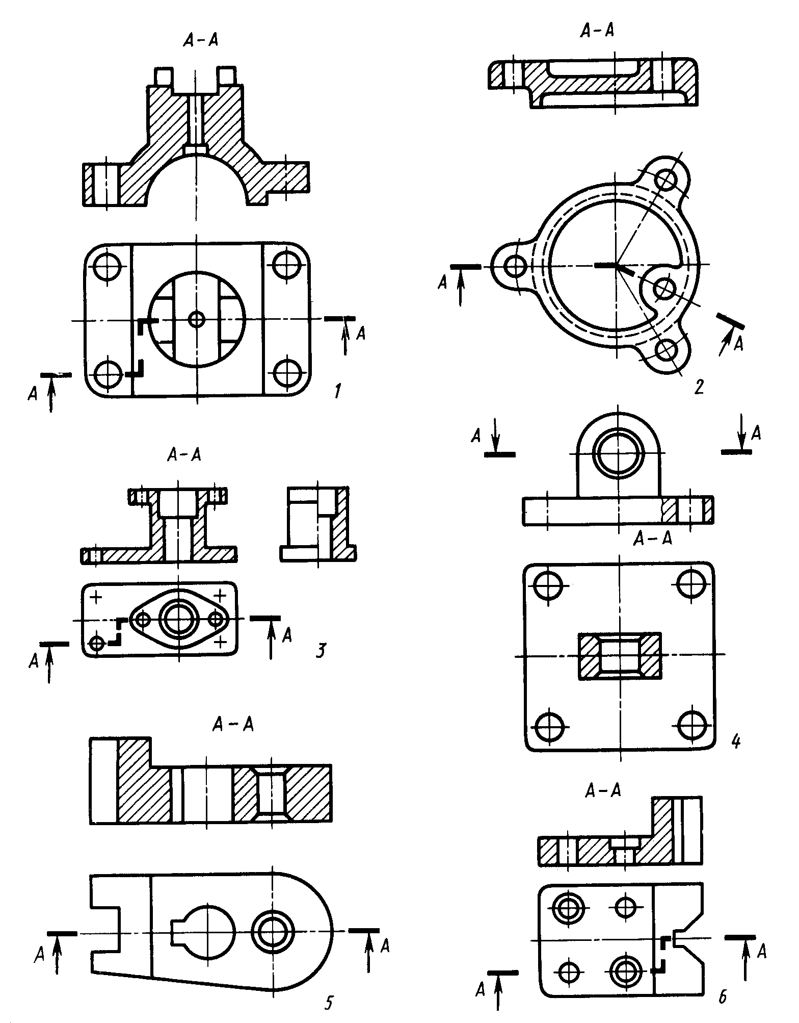

ЗАДАНИЕ № 2: Блиц-опрос (вариантов 5)

**Вариант 1**: 1) Масштаб 3: 1 является стандартным?

Ответ: Да Нет

2) Нахождение центра сопряжения двух дуг по формулам: Rсопр. - Rокр.1 = R1 и Rсопр. - Rокр.2 = R2 необходим для построения внешнего сопряжения ?

Ответ: Да Нет

**Вариант 2**:1) Изображение, полученное при мысленном рассечении детали плоскостью, на котором показывается то, что входит в секущую плоскость, называется разрезом?

Ответ: Да Нет

2)Аксонометрическая проекция детали поз.2 соответствует двум видам, обозначенным буквой В ?

|  |  |  |  |
| --- | --- | --- | --- |
| 1. |  | А. |  |
| 2. |  | Б. |  |
| 3. |  | В. |  |
| 4. |  | Г. |  |

Ответ: Да Нет

**Вариант 3**: 1)В последовательности выполнения эскиза первоочередную роль играет замер детали?

Ответ: Да Нет

2)Упрощенное изображение соединения 2-х деталей с помощью болта соответствует изображению, обозначенному поз.2?

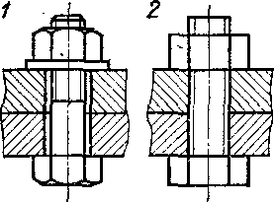

Ответ: Да Нет

**Вариант 4**: 1)Для оформления спецификации соответствует основная надпись с габаритами 185 х 55(мм)?

Ответ: Да Нет

2) На чертеже буквой Г обозначен выносной элемент?

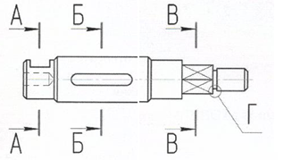

Ответ: Да Нет

**Вариант 5**: 1)Изображенные профили резьб соответствуют указанным названиям?

|  |  |  |  |
| --- | --- | --- | --- |
| 1. | hello_html_m42893f25.png |  | Трубная цилиндрическая |
| 2. | hello_html_m9bfc57b.png | Б. | Метрическая |
| 3. | hello_html_1ab78837.png | В. | Упорная |
| 4. | hello_html_cc36c80.png | Г. | Прямоугольная |

Ответ: Да Нет

2)На сборочном чертеже указываются установочные, присоединительные и габаритные размеры ?

Ответ: Да Нет

**3. Критерии оценки письменных ответов**

**«5» «отлично»** -в работе дан полный, развернутый ответ на поставленные вопросы. Изложение знаний в письменной форме полное, системное в соответствии с требованиями учебной программы. Знание о понятии демонстрируется на фоне понимания его в системе данной дисциплины и междисциплинарных связей. Ответ изложен логично, технически грамотно; .

**«4» «хорошо»** -в работе дан полный, развернутый ответ на поставленный вопрос, показано умение выделить существенные и несущественные признаки. Имеющиеся у обучающегося знания соответствуют минимальному объему содержания предметной подготовки. Изложение знаний в письменной форме полное, системное в соответствии с требованиями учебной программы. Возможны несущественные ошибки в формулировках. Ответ логичен, изложен техническим языком;

**«3» «удовлетворительно» -** дан недостаточно полный и недостаточно развернутый ответ. Допущены ошибки в раскрытии понятия, употреблении терминов. Оформление требует поправок, коррекции;

**«2» «неудовлетворительно» -** дан неполный ответ, представляющий собой разрозненные знания по теме вопроса с существенными ошибками в самом определении. Изложение неграмотно, возможны существенные ошибки. Отсутствует интерес, стремление к добросовестной и качественной теоретической подготовке, к выполнению учебных заданий.

**ТЕСТ по РАЗДЕЛАМ 1-4**

**1. Описание**

Тесты проводятся с целью контроля усвоенных умений, знаний и последующего анализа типичных ошибок (затруднений) обучающихся в конце изучения раздела/темы.

На выполнение теста отводится 20 минут.

При работе обучающийся может использовать следующее: *плакаты, чертежи, модели, детали, сборочные единицы и др.*

**2. Тестовые вопросы**

1.Какую форму предмета выявляет сечение?

**Варианты ответов:**

1- Продольную; 2- Поперечную;

3- Внутреннюю; 4- Внешнюю

2.Какой вид указан стрелкой?

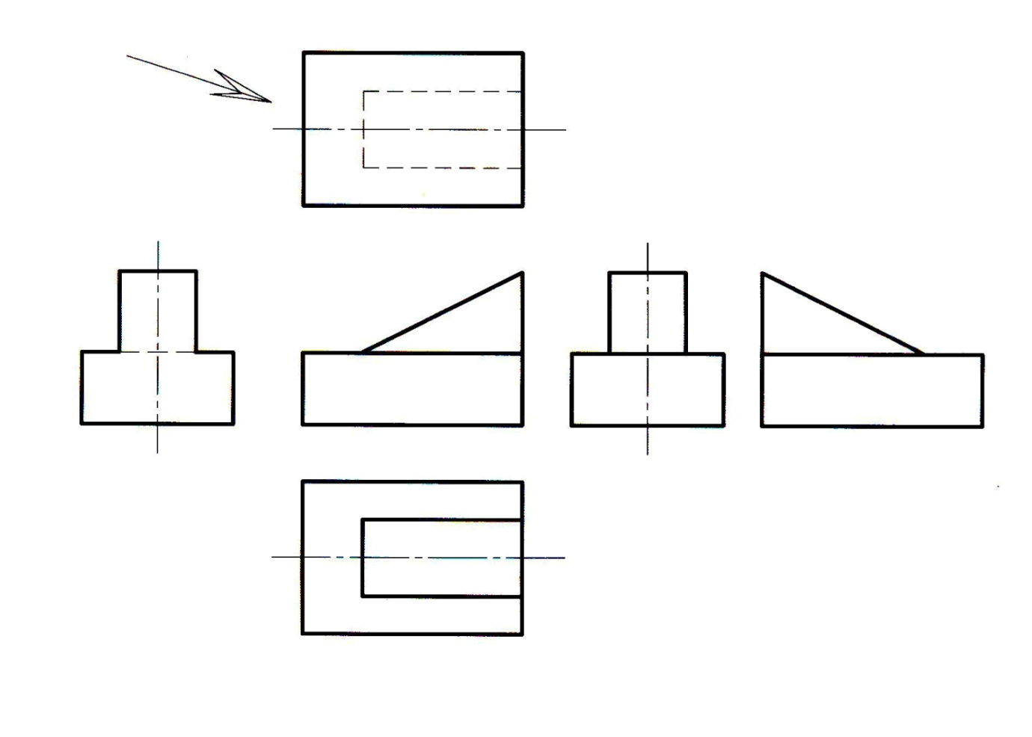

**Варианты ответов:**

1 –Спереди; 2- Снизу; 3- Сверху; 4- Сбоку; 5- Сзади.

3.Какой разрез необходимо выполнить?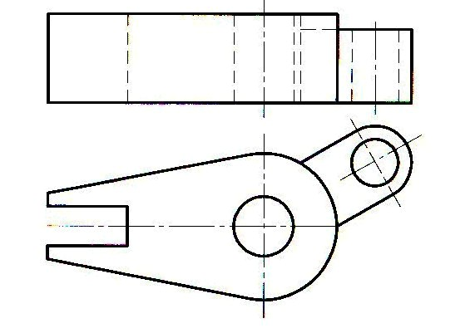

**Варианты ответов:**

1 –Простой;

2- Наклонный;

3- Сложный ломанный;

4- Сложный ступенчатый;

5- Фронтальный

4.На каком чертеже правильно изображен вид сверху у модели? 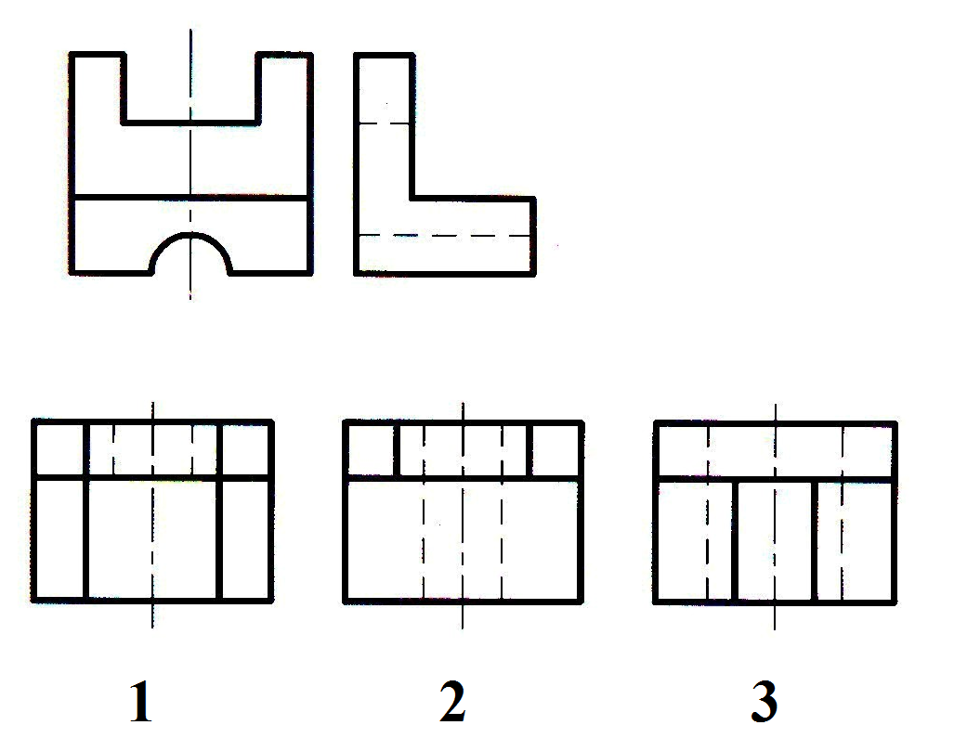

**Варианты ответов:**

1 - На первом;

2 - На втором;

3 - На третьем

5. Назовите все изображения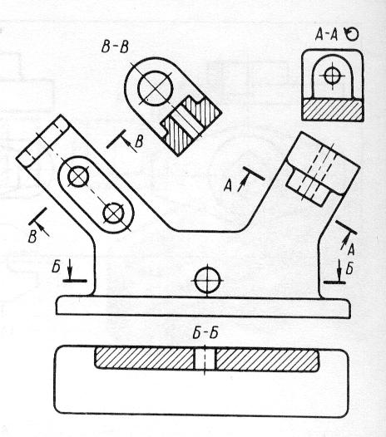

**Варианты ответов:**

1 - Вид спереди, вид сверху, два дополнительных вида;

2 - Фронтальный разрез, горизонтальный разрез, два наклонных разреза;

3 - Вид спереди, горизонтальный разрез, два наклонных разреза;

4 - Вид спереди с двумя местными разрезами, вид сверху;

5 - Простой фронтальный разрез, дополнительный вид ,местный вид и вид сверху

6.По наглядным изображениям деталей найти соответствующие виды для детали А: вид спереди, вид сверху, вид слева 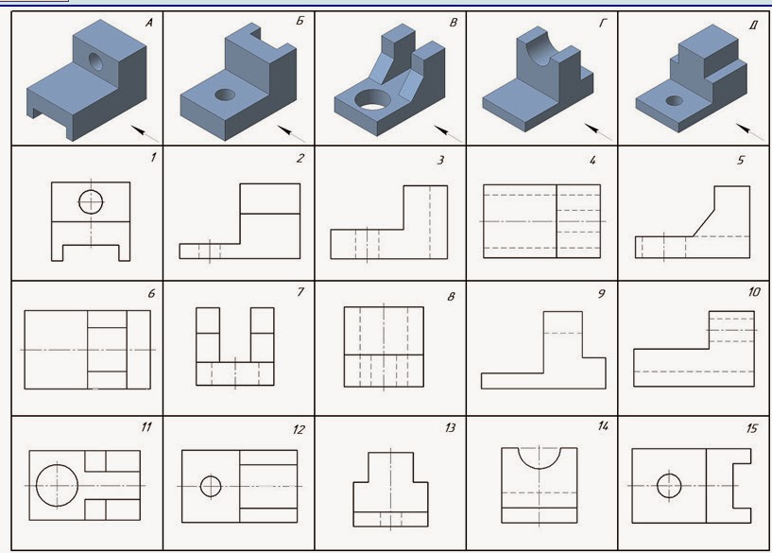

**Варианты ответов:**

1) 3; 15 ; 8

2) 2 ; 12 ; 6

3) 2; 12 ; 4

4) 10 ; 4 ; 1

5) 3 ; 1; 8

7.На каком чертеже размерные линии нанесены правильно?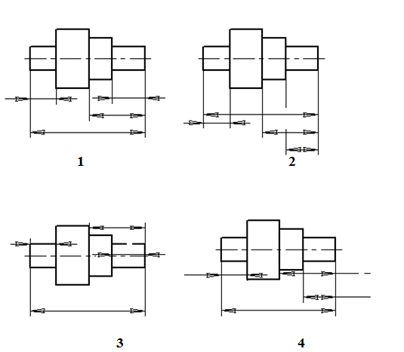

**Варианты ответов:**

1; 2; 3; 4

8.Над какой линией проставляют численное значение соответствующего линейного размера?

**Варианты ответов:**

1 - Над выносной;

2 - Над осевой;

3 - Над основной сплошной;

4 - Над размерной

**3. Эталоны ответов**

|  |  |  |  |  |  |  |  |  |
| --- | --- | --- | --- | --- | --- | --- | --- | --- |
| № вопроса | *1* | *2* | *3* | *4* | *5* | *6* | *7* | *8* |
| Ответ: | *3* | *2* | *3* | *2* | *3* | *4* | *1* | *4* |

**4. Критерии оценки**

|  |  |
| --- | --- |
| **Оценка** | **Количество верных ответов** |
| «5» - отлично | Выполнено 91-100 % заданий |
| «4» - хорошо | Выполнено 76-90% заданий |
| «3» - удовлетворительно | Выполнено 61-75 % заданий |
| «2» - неудовлетворительно | Выполнено не более 60% заданий |

**САМОСТОЯТЕЛЬНАЯ РАБОТА по** РАЗДЕЛАМ 1-6

**1. Описание**

Внеаудиторная самостоятельная работа по всем разделам дисциплины включает работу по самостоятельному изучению обучающимися ряда вопросов, выполнения домашних заданий, подготовку к практическим занятиям.

На самостоятельное изучение представленных ниже вопросов и выполнение заданий отводится в семестре 46 часов.

Для формирования результатов обучения необходимо следующее оборудование: *компьютерная программа «Компас-3D», техническая литература, чертежи, детали и др.*

**2. Вопросы для самостоятельного изучения**

1.Нанесение размеров на чертеже

2.Геометрические построения

3.Лекальные кривые

4. Методы проецирования

5.Плоскости проекций. Точка. Проецирование точки на плоскости проекций. Положения точки в пространстве

6.Прямая. Положения прямой. Взаимное положение прямых. Принадлежность прямой плоскости

7. Плоскость. Изображение плоскости на чертеже. Взаимное положение двух плоскостей

8.Метод вспомогательных секущих плоскостей. Пересечение прямой с плоскостью

9.Способы преобразования проекций. Способ совмещения

10.Пересечение тела вращения с плоскостью. Пересечение тел вращения

11.Разрезы

12.Сечения

13.Виды аксонометрических проекций. Основные параметры аксонометрических проекций

14.Построение разрезов в аксонометрических проекциях

15.Упрощенности и условности на чертежах

16.Оформление эскиза и рабочего чертежа детали

17.Виды и типы резьб. Изображение резьбы на чертеже

18.Неразъёмные соединения

19.Основные понятия и правила оформления сборочного чертежа

20.Порядок и правила выполнения сборочного чертежа

21.Чтение сборочных чертежей

22.Деталирование сборочного чертежа

23Общие сведения о схемах, виды и типы

24Выполнение деталей в 3D (объемное моделирование) «Компас-3D»

25.Чтение архитектурно-строительных чертежей

**3. Задания для самостоятельной работы:**

1)Выполнить написание слов шрифтом № 10 (Фамилия, имя, отчество, 5 слов из основной надписи, цифры);

2)Выполнить чертеж контура детали в указанном масштабе. Нанести размеры согласно требований ГОСТа;

3)Выполнить чертеж контура детали, применив технику деления окружности на заданное количество равных частей. Нанести размеры согласно требований ГОСТа;

4)Выполнить сопряжения (все виды);

5)Выполнить чертеж контура детали с применением понятия «Уклон»;

6) Выполнить чертеж контура детали с применением понятия «Конусность»;

7)Выполнить чертеж резьбового соединения 2-х деталей в М 2:1;

8)Выполнить рабочие чертежи (эскизы) деталей, входящих в сборочную единицу;

9)Выполнить схему погрузо-разгрузочных работ на ж/д станции;

10)Выполнить суточный план-график движения поездов

**4. Формы отчетности результатов самостоятельной работы**

С 1 по 6 самостоятельную работу выполнение работ вручную (в тетрадях); с 7-10 выполнение в компьютерной программе «Компас-3D» по индивидуальным заданиям.

**5. Критерии оценки самостоятельной работы**

«**5» «отлично»** -глубокое и полное овладение содержанием учебного материала, в котором обучающийся свободно и уверенно ориентируется; умение практически самостоятельно применять теоретические знания на практике. Оценка предполагает грамотное выполнение чертежа, логическое и пространственное мышление, метрически точное построение чертежа и соблюдение требований ГОСТов ЕСКД ;

**«4» «хорошо»** -обучающийся самостоятельно полно усвоил учебный материал, ориентируется в изученном материале, осознанно применяет теоретические знания на практике, но допустил незначительные нарушения требований ГОСТов ЕСКД, имеют место отдельные неточности.

**«3» «удовлетворительно» -** обучающийся обнаруживает знание и понимание основных положений учебного материала, но допускает неточности в выполнении чертежа, в самостоятельном применении теоретических знаний на практике, допускает нарушения требований ГОСТов ЕСКД.

**«2» «неудовлетворительно» -** обучающийся имеет разрозненные, бессистемные знания по разделу, допускает существенные ошибки с серьезными нарушениями требований ГОСТов ЕСКД, искажает их смысл; не может самостоятельно применять теоретические знания на практике.

**КОНТРОЛЬНАЯ РАБОТА № 1по РАЗДЕЛУ 4**

**(« Выполнение комплексного чертежа модели с построением простого разреза»)**

**1. Описание**

Контрольная работа № 1проводится с целью контроля усвоенных умений, знаний и последующего анализа типичных ошибок (затруднений) обучающихся в конце изучения раздела/ темы.

Контрольная работа № 1 включает 14 вариантов заданий. Задания дифференцируются по уровню сложности. Варианты графической контрольной работы равноценны и одинаковы по структуре, уровню сложности.

На выполнение контрольной работы № 1отводится 90 минут.

При работе обучающийся может использовать следующие источники: *плакаты, чертежи, методическую литературу, модели и др.*

**2.Варианты заданий**

**Варианты 1-14** (№ варианта указан на карточке-задании**):**

**Задание 1**.Вычертить в компьютерной программе ( «Компас-3D») по 2-м видам третий вид модели. Нанести размеры;

**Задание 2**. На главном виде и виде слева модели показать часть вида и часть разреза; в случае наличия ребра (внешнего, внутреннего), попадающего на ось симметрии, провести волнистую линию со стороны разреза или вида (согласно требований);

**Вопрос 3**.Вычертить изометрию модели с вырезом 1\4;

**Вопрос 4**.Заполнить основную надпись.

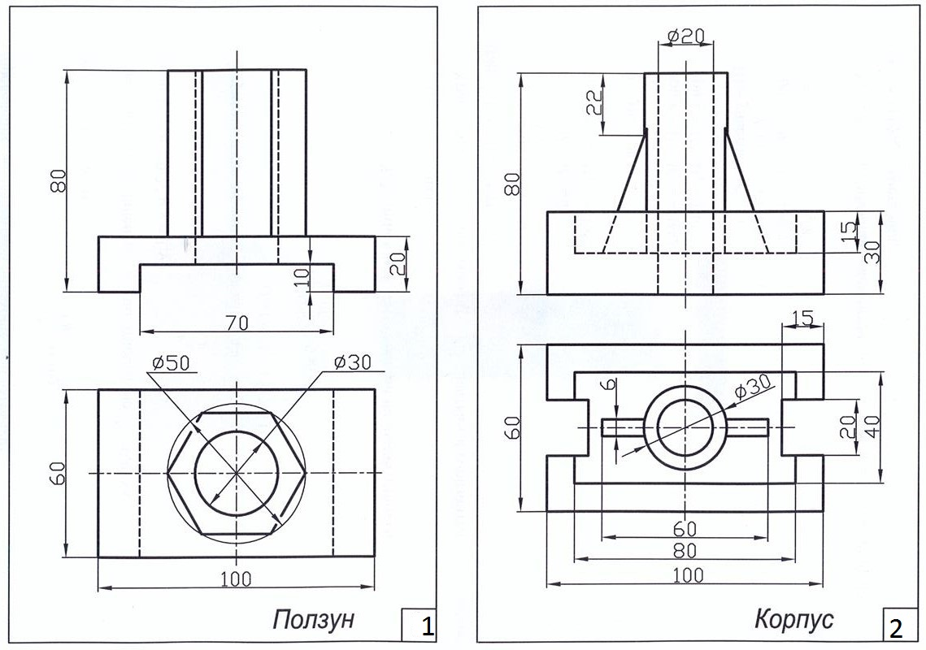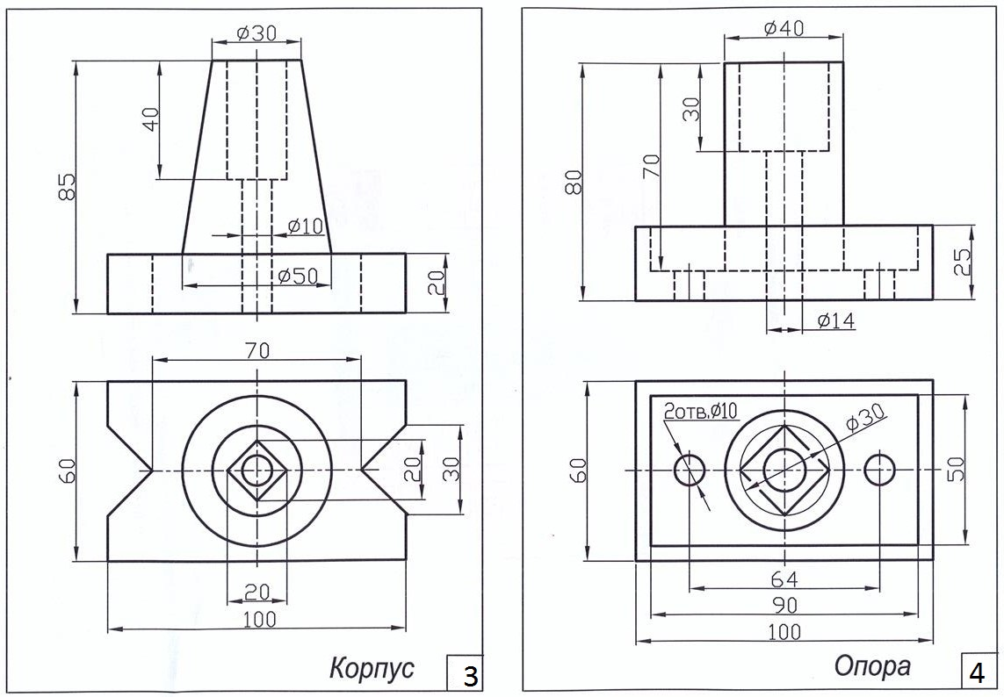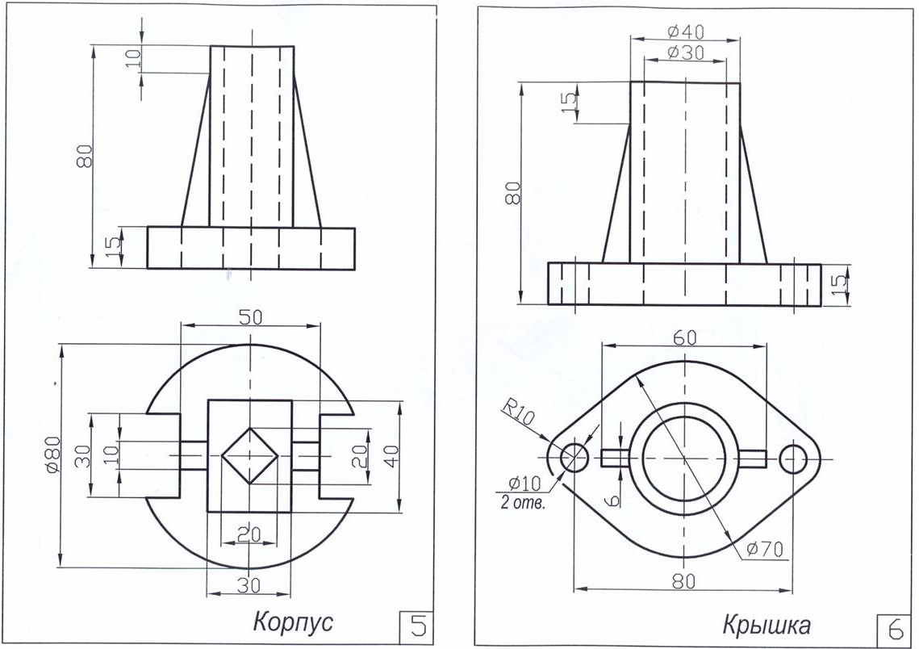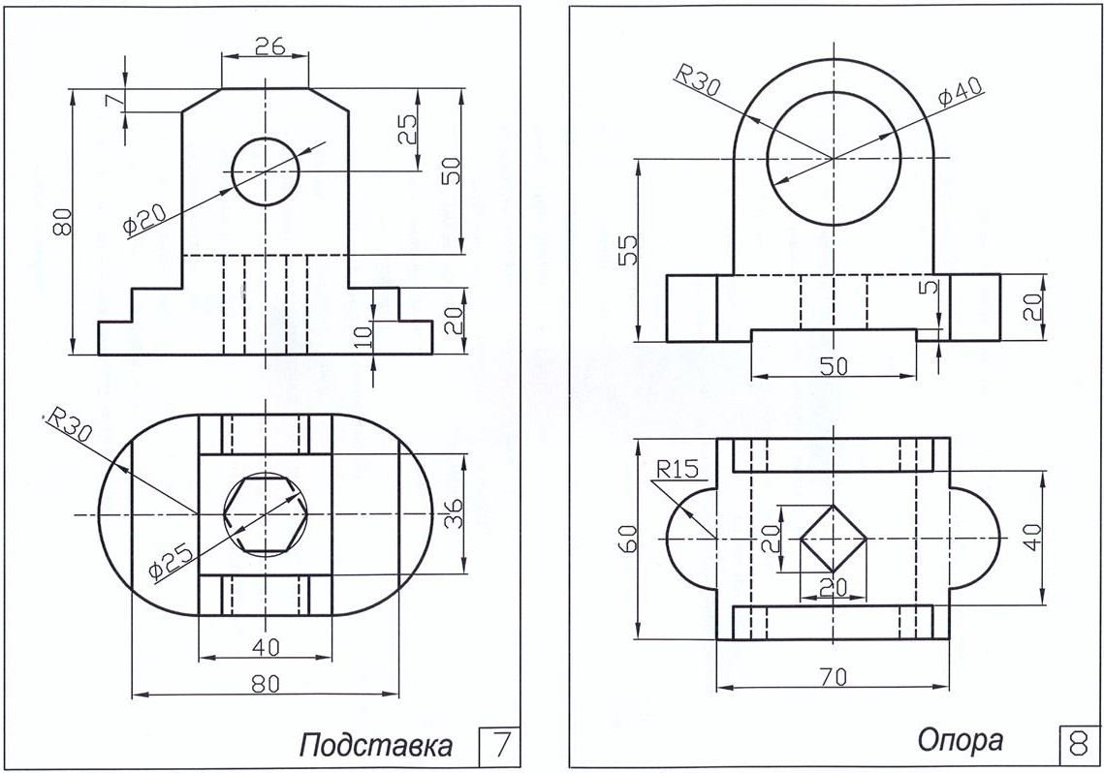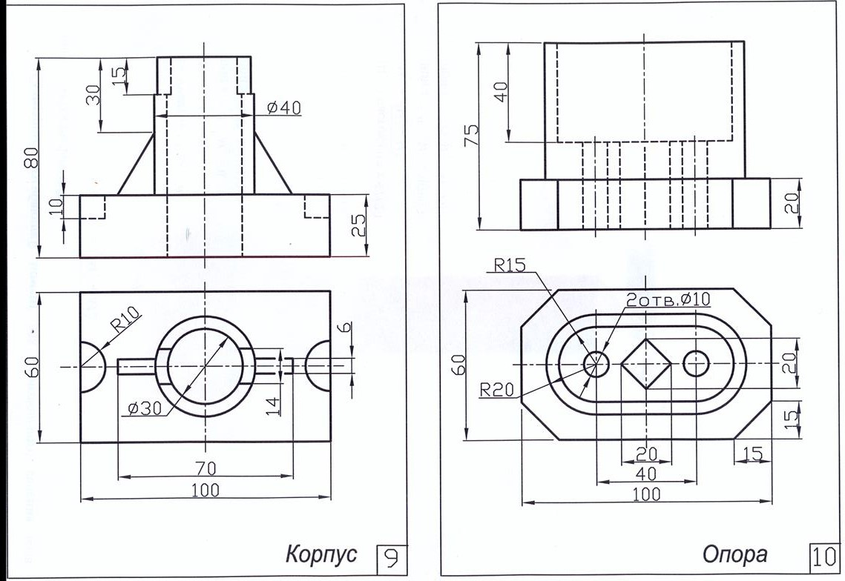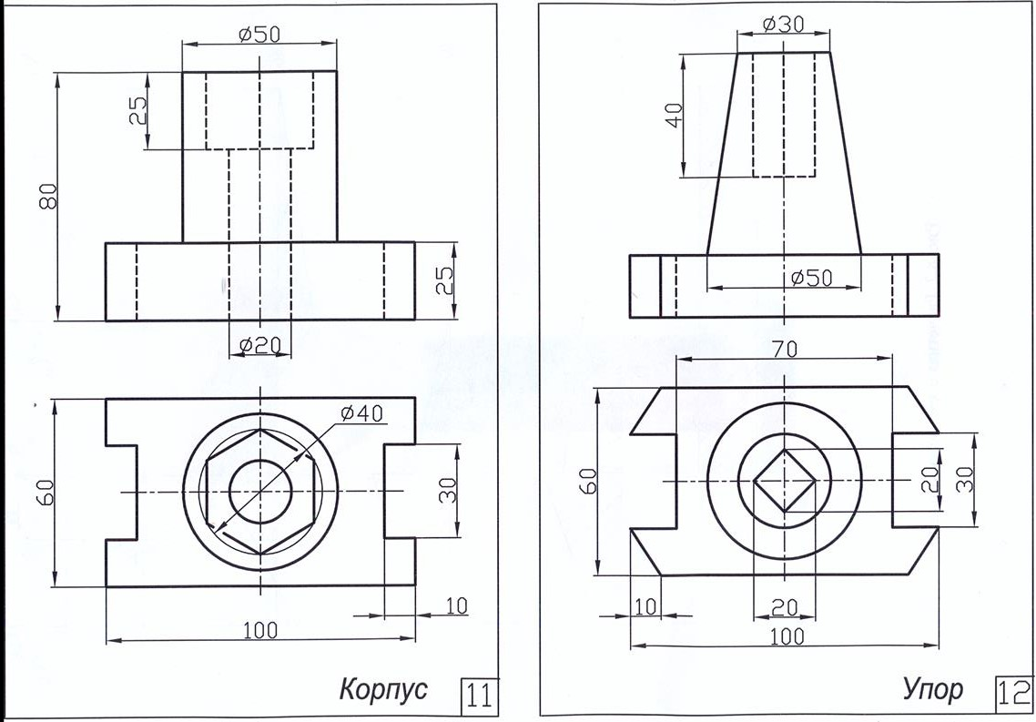

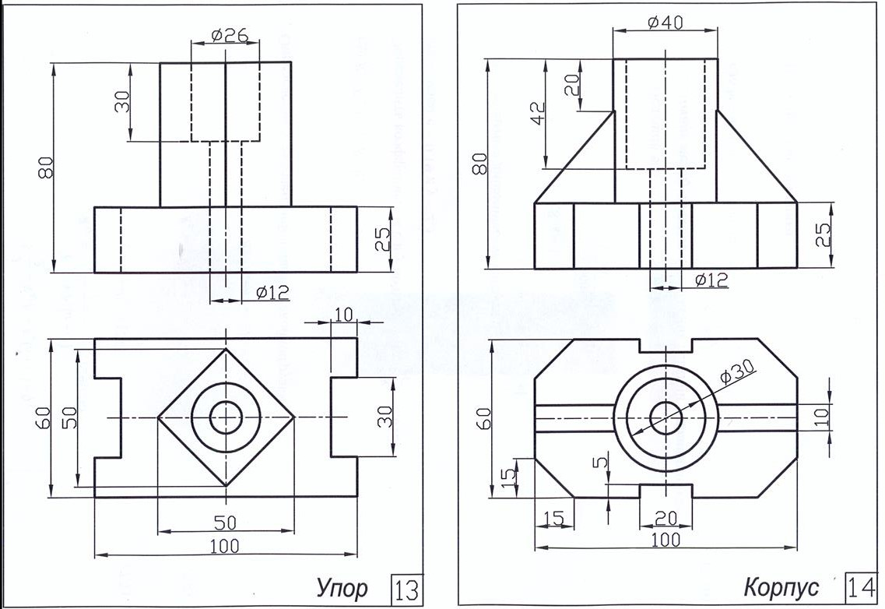

**3. Критерии оценки контрольной работы**

**«5» «отлично»** -глубокое и полное овладение содержанием учебного материала, в котором обучающийся свободно и уверенно ориентируется; умение практически применять теоретические знания. Оценка предполагает грамотное выполнение чертежа, логическое и пространственное мышление, метрически точное построение чертежа и соблюдение требований ГОСТов ЕСКД ;

**«4» «хорошо»** -обучающийся полно усвоил учебный материал, ориентируется в изученном материале, осознанно применяет теоретические знания на практике, но допустил незначительные нарушения требований ГОСТов ЕСКД, имеют место отдельные неточности;

**«3» «удовлетворительно» -** обучающийся обнаруживает знание и понимание основных положений учебного материала, но допускает неточности в выполнении чертежа, в применении теоретических знаний на практике, допускает нарушения требований ГОСТов ЕСКД;

**«2» «неудовлетворительно» -** обучающийся имеет разрозненные, бессистемные знания по разделу, допускает существенные ошибки с серьезными нарушениями требований ГОСТов ЕСКД, искажает их смысл; не может практически применять теоретические знания.

**ОБРАЗЕЦ выполнения контрольной работы № 1**

*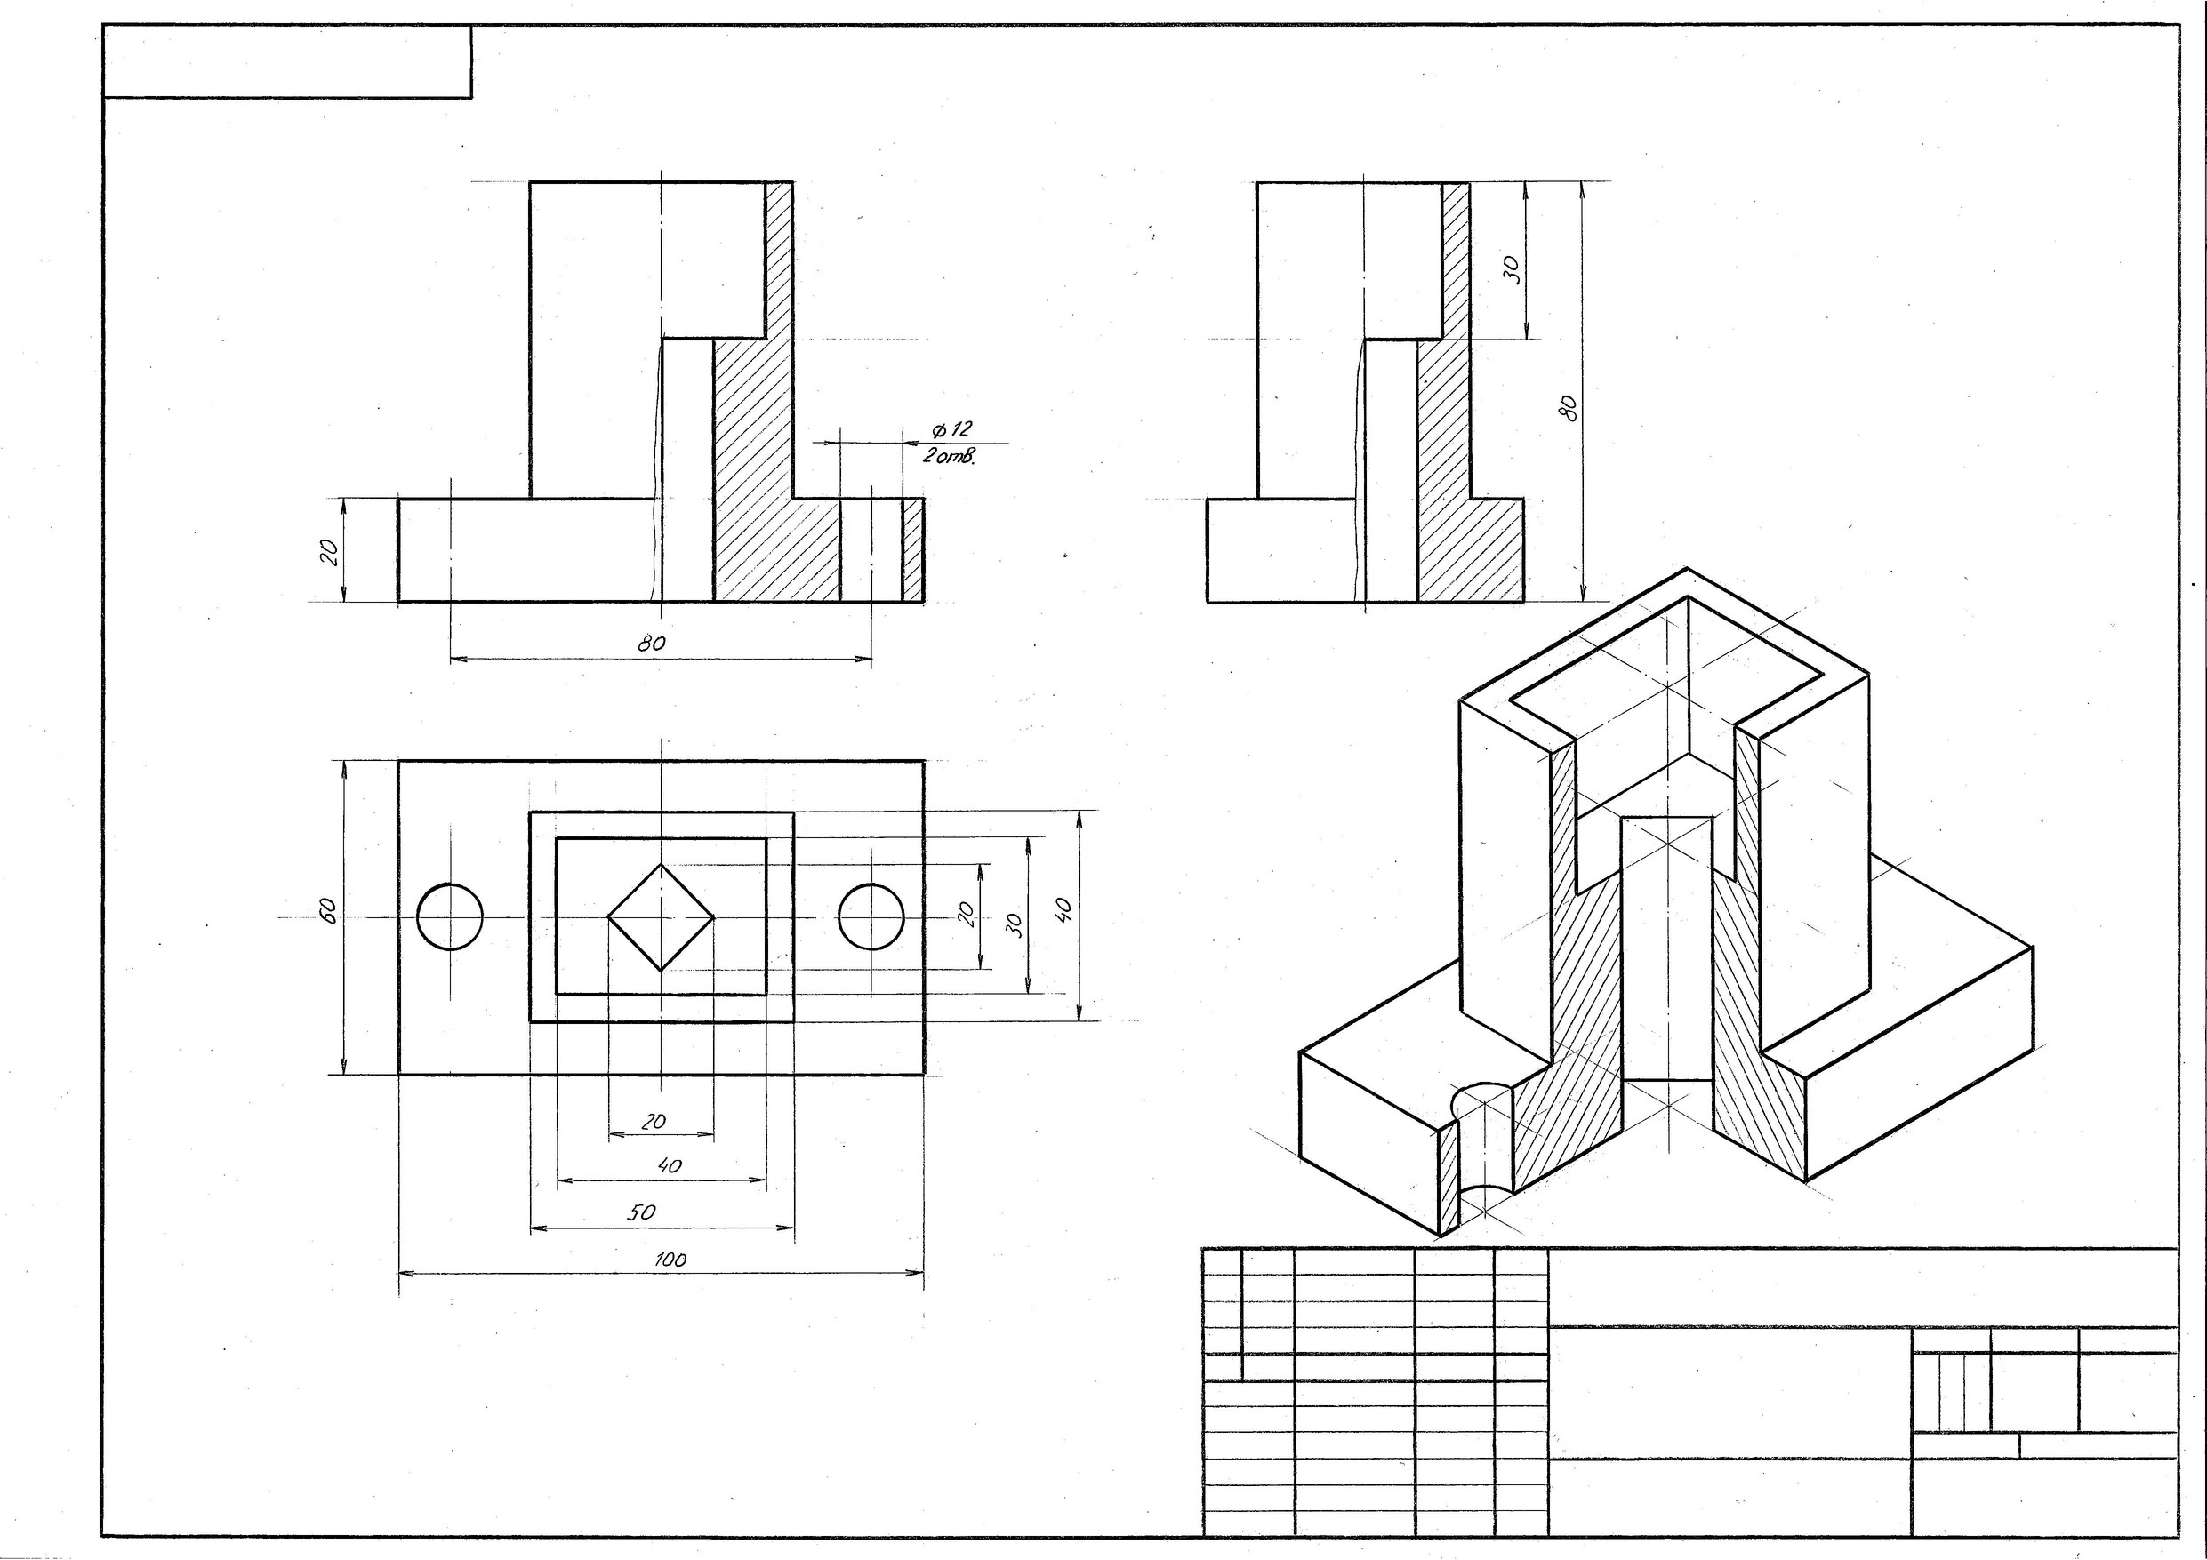*

**КОНТРОЛЬНАЯ РАБОТА № 2 по РАЗДЕЛУ 4**

**(«Выполнение эскиза детали средней сложности с резьбой с применением простого разреза»)**

**1. Описание**

Контрольная работа № 2 проводится с целью контроля усвоенных умений, знаний и последующего анализа типичных ошибок (затруднений) обучающихся в конце изучения раздела.

Контрольная работа № 2 включает 14 вариантов заданий. Задания дифференцируются по уровню сложности. Варианты графической контрольной работы № 2 равноценны и одинаковы по структуре, уровню сложности..

На выполнение контрольной работы № 2 отводится 90 минут.

При работе обучающийся может использовать следующие источники: *плакаты, чертежи, методическую литературу, детали и др.*

**2.Варианты заданий**

**Варианты 1-14** (№ варианта согласно конкретной детали)**:**

**Задание 1**.Согласно выданной (имеющейся в наличии) детали с резьбой (средняя сложность) выполнить необходимые изображения (виды, разрезы, сечения) для графической полной передачи информации о внешней форме и внутренних особенностях данной детали с учетом требований; нанести внутреннюю или наружную резьбу (лист в клетку, положение- вертикальное);

**Задание 2**.Нанести выносные и размерные линии, проставить спец. знаки, выполнить, если требуется, выносной элемент с надписью – А (увеличено) ;

**Вопрос 3**.Сделать замеры и нанести размеры в мм; дать обозначение резьбе;

**Вопрос 4**.Заполнить основную надпись.

**3. Критерии оценки контрольной работы**

**5» «отлично»** -глубокое и полное овладение содержанием учебного материала, в котором обучающийся свободно и уверенно ориентируется; умение практически применять теоретические знания. Оценка предполагает грамотное выполнение чертежа, логическое и пространственное мышление, метрически точное построение чертежа и соблюдение требований ГОСТов ЕСКД .

**«4» «хорошо»** -обучающийся полно усвоил учебный материал, ориентируется в изученном материале, осознанно применяет теоретические знания на практике, но допустил незначительные нарушения требований ГОСТов ЕСКД, имеют место отдельные неточности.

**«3» «удовлетворительно» -** обучающийся обнаруживает знание и понимание основных положений учебного материала, но допускает неточности в выполнении чертежа, в применении теоретических знаний на практике, допускает нарушения требований ГОСТов ЕСКД.

**«2» «неудовлетворительно» -** обучающийся имеет разрозненные, бессистемные знания по разделу, допускает существенные ошибки с серьезными нарушениями требований ГОСТов ЕСКД, искажает их смысл; не может практически применять теоретические знания.

**ОБРАЗЦЫ ДЕТАЛЕЙ СРЕДНЕЙ СЛОЖНОСТИ С РЕЗЬБОЙ**

**(для выполнения контрольной работы № 2)**

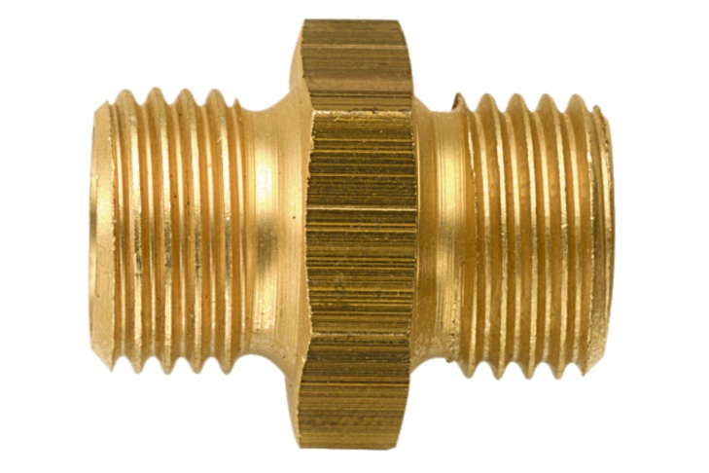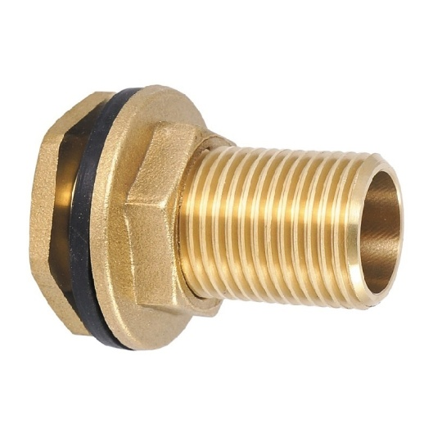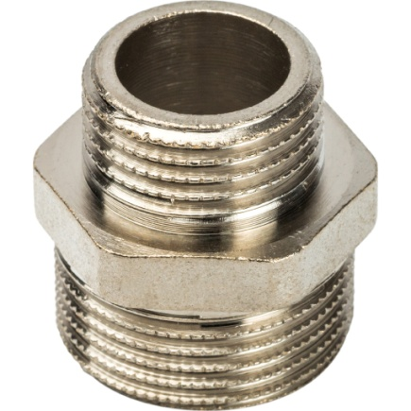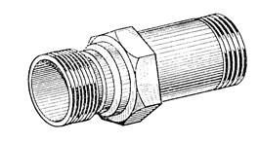Варианты: 1; 2; 3; 4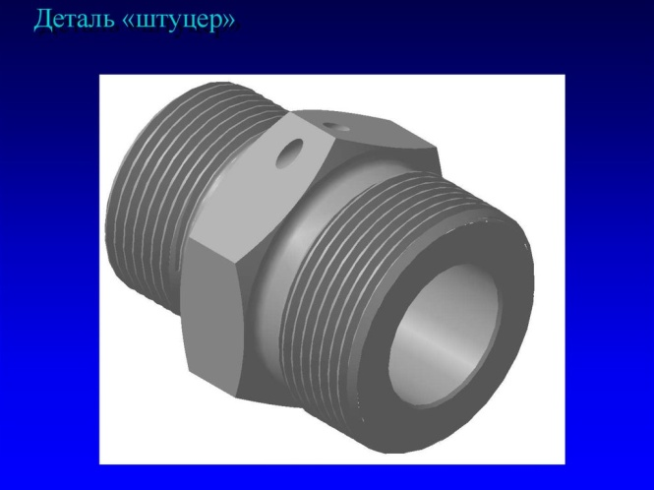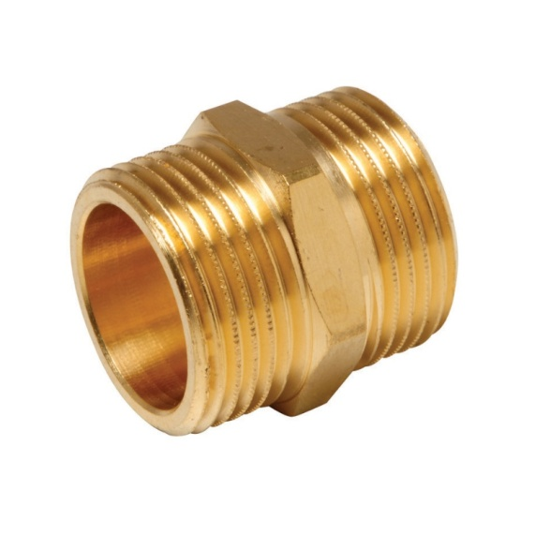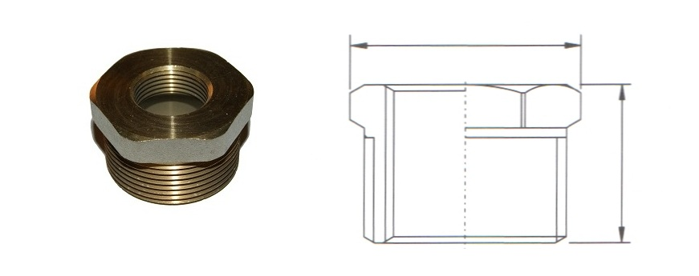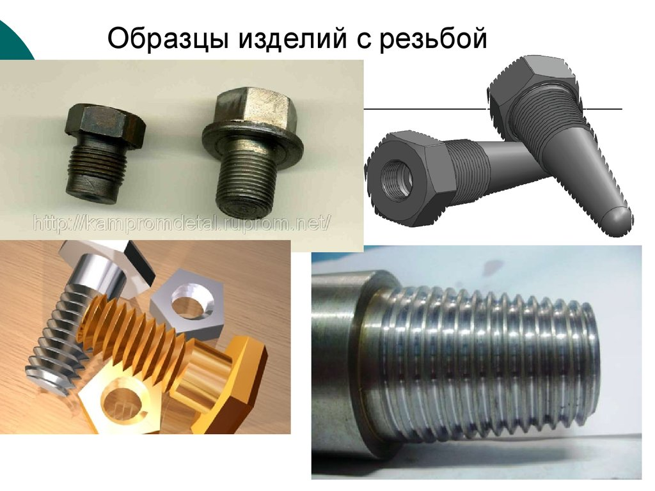

Варианты: 5; 6; 7; 8; 9; 10; 11; 12; 13; 14

**4.Образец выполнения контрольной работы № 2**

**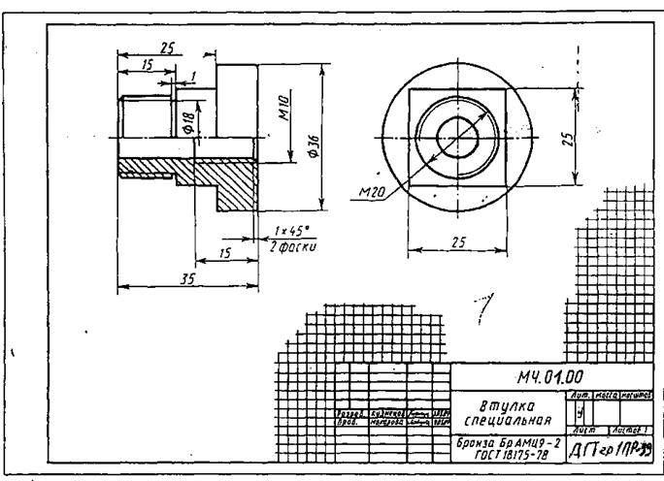**

**ПРАКТИЧЕСКИЕ ЗАНЯТИЯ по** РАЗДЕЛАМ 1-6

**1. Описание**

В ходе практических занятий обучающиеся приобретают умения, предусмотренные рабочей программой учебной дисциплины, учатся использовать знания, применять различные методики по выполнению чертежей (ручная и компьютерная графика), анализировать полученные результаты и делать выводы, опираясь на теоретические знания, читать машиностроительные и строительные чертежи.

Полный перечень, содержание, этапы проведения практических занятий, количество часов представлены в *методических указаниях по проведению практических занятий по дисциплине* *ОП.01. Инженерная графика.*

При оценивании практического занятия учитываются следующие критерии:

- качество выполнения графической работы, т.е. соблюдение требований ГОСТов ЕСКД при выполнении чертежей, знание теоретического материала по текущей теме;

- качество оформления графической работы;

- качество устных ответов на контрольные вопросы при защите работы.

Основная цель практических занятий *–* научиться правильно выполнять чертежи, оформлять и читать техническую документацию, а, также, знать основы и правила выполнения чертежей, структуру и оформление конструкторской, технологической и технической документации в соответствии с требованиями стандартов, т.е. безукоризненно выполнять требования ГОСТов ЕСКД и СПДС.

Для формирования результатов обучения необходимо следующее оборудование: мультимедийный проектор, принтер, плакаты, образцы выполненных работ, индивидуальные задания, чертежи, техническая литература, ПК, компьютерная программа «Компас-3D» и др.

**2. Задания согласно ОП.01. «Инженерная графика»**

**(обозначение и названия графических работ)**

Практическое занятие № 1: ГЧ.01.01 «Линии чертежа»

Практическое занятие № 2: ГЧ.02.01 «Титульный лист»

Практическое занятие № 3: ГЧ. 01.02 «Геометрические построения» (1)

Практическое занятие № 4 ГЧ.01.03 «Геометрические построения »(2)

Практическое занятие № 5: ПЧ.03.01 «Комплексные чертежи геометрических тел»

Практическое занятие № 6: МЧ.09.00 «Рабочий чертеж детали»

Практическое занятие № 7: СС.11.01 «Схема ж/д станции»

Практическое занятие № 8: ПЧ.03.01 «Комплексные чертежи геометрических тел»; ПЧ.04.01 «Аксонометрические проекции геометрических тел»

Практическое занятие № 9: ПЧ.04.02 «Аксонометрическая проекция модели»

Практическое занятие № 10: ПЧ.03.02 «Комплексный чертеж модели»

Практическое занятие № 11: ПЧ. 05.02 «Комплексные чертежи пересекающихся геометрических тел»

Практическое занятие № 12: ПЧ.05.01 «Комплексный чертеж усеченного геометрического тела»

Практическое занятие № 13: ТР.06.00 «Технический рисунок»

Практическое занятие № 14: МЧ.07.01 «Простой разрез модели»

Практическое занятие № 15: МЧ.07.01 «Простой разрез модели с аксонометрией (вырез 1\4)»

Практическое занятие № 16: МЧ.07.02 «Сложный разрез детали» МЧ.07.03 «Сечения»

Практическое занятие № 17: МЧ.08.01 «Эскиз детали»

Практическое занятие № 18: МЧ.10.00 «Резьбовое соединение»

Практическое занятие № 19: МЧ.08.02 «Эскиз детали сборочной единицы» (1)

Практическое занятие № 20: МЧ.08.02 «Эскиз детали сборочной единицы» (2)

Практическое занятие № 21: МЧ.10.03 «Спецификация»; МЧ.10.02 «Сборочный чертеж»

Практическое занятие № 22: МЧ.08.02 «Эскиз детали сборочной единицы»(3); МЧ.09.01 «Рабочий чертеж» (по эскизу)

Практическое занятие № 23: СУ.11.04 (1), (2) «Схемы узлов деталей»

Практическое занятие № 24: СЧ.12.00 Чертеж марки «АС» (чтение)

**3. Критерии оценки практического занятия**

**«5» «отлично»** -самостоятельно и правильно выполнен чертеж с учетом всех требований ГОСТов ЕСКД. При чтении чертежа даны полные и правильные ответы по текущей теме;

**«4» «хорошо»** -самостоятельно и, в основном, правильно выполнен чертеж, но имеются незначительные замечания по соблюдению требований ГОСТов ЕСКД. При чтении чертежа даны правильные, но не полные ответы по текущей теме;

**«3» «удовлетворительно» -** самостоятельно выполнен чертеж, но имеются существенные ошибки, требования ГОСТов ЕСКД не везде соблюдены. При чтении чертежа, аргументирует свои решения, но сомневается, дает не полные ответы по текущей теме;

**«2» «неудовлетворительно» -** Чертеж выполнен с грубейшими нарушениями требований ГОСТов ЕСКД. При чтении чертежа обучающийся не аргументирует свои решения, правильные ответы на вопросы по текущей теме отсутствуют.

**4. ОЦЕНОЧНЫЕ МАТЕРИАЛЫ ДЛЯ ПРОМЕЖУТОЧНОЙ АТТЕСТАЦИИ ПО УЧЕБНОЙ ДИСЦИПЛИНЕ**

Предметом оценки являются знания, умения, общие и профессиональные компетенции. Оценка освоения учебной дисциплины предусматривает следующие формы промежуточной аттестации:

|  |  |  |  |  |  |  |
| --- | --- | --- | --- | --- | --- | --- |
| **Семестр 1** | | | | | | |
| **1** | **2** | **3** | **4** | **5** | **6** | **7** |
|  |  | *Дифференцированный зачет* |  |  |  |  |

**Дифференцированный зачет**

**1. Условия аттестации**: аттестация проводится в форме дифференцированного зачета по завершению освоения учебного материала дисциплины и положительных результатах текущего контроля успеваемости.

**2. Время аттестации:** На проведение аттестации отводится 2 академических часа.

**3. План варианта** (соотношение контрольных задач/вопросов с содержанием учебного материала в контексте характера действий аттестуемых).

|  |  |  |
| --- | --- | --- |
| Наименование объектов контроля и оценки | Литера категории действия | Оценочное средство |
| **Знать**  - основы проекционного черчения, правила выполнения чертежей, схем и эскизов по профилю специальности;  -структуру и оформление конструкторской, технологической документации в соответствии с требованиями стандартов | П, В | Дифференцированный зачет (тест) |
| **Уметь**  - читать технические чертежи;  -оформлять проектно-конструкторскую, технологическую и другую техническую документацию | П |

Литера В - ответы на вопросы и решение простых контрольных заданий предполагают выполнение аттестуемым простых действий по изложению знаний понятий, определений, терминов, законов, формул и т.п. с пониманием смысла изученного материала;

Литера П - ответы по применению информации для решения задач; применение (фактов, правил, теорий, приемов, методов) в конкретных ситуациях, соблюдение принципов и законов.

**4. Общие условия оценивания**

Оценка по промежуточной аттестации носит комплексный характер и включает в себя:

* результаты прохождения текущего контроля успеваемости;
* результаты выполнения аттестационных заданий.

**5. Критерии оценки**

Оценка индивидуальных образовательных достижений по результатам текущего контроля и промежуточной аттестации производится в соответствии с универсальной шкалой (таблица).

|  |  |  |
| --- | --- | --- |
| **Процент результативности (правильных ответов)** | **Качественная оценка индивидуальных образовательных достижений** | |
| **балл (отметка)** | **вербальный аналог** |
| 90 ÷ 100 | 5 | отлично |
| 76 ÷ 89 | 4 | хорошо |
| 50÷ 75 | 3 | удовлетворительно |
| менее 50 | 2 | неудовлетворительно |

**6. Перечень вопросов и заданий для проведения дифференцированного зачета**

**Вопрос 1:** Какие размеры соответствуют формату А1?

1) 297 х 210;

2) 1189 х 841;

3) 420 х 297;

4) 594 х 420;

5) 841 х 594

**Вопрос 2:**Какой должна быть величина размера на чертеже, выполненного в масштабе 2:1?

1) В два раза больше указанного;

2) В два раза меньше указанного;

3) Натуральная величина, увеличенная в два раза;

4) Действительный размер;

5) Натуральная величина, уменьшенная в два раза

**Вопрос 3:** ГОСТ устанавливает следующие размеры шрифтов в миллиметрах:

1) 2,5; 5;7;7;10;14;20; 22………

2)1,8;2,5; 5; 7; 10;13…………..

3)2,5;3,5;3,8;5;7;10;14;20…….

4)1,8; 2,5; 3,5; 5;7; 10; 14; 20…..

5)1,8; 3,5; 5;7; 10; 14;20………..

**Вопрос 4:** Какими линиями выполняют вспомогательные построения при выполнении элементов геометрических построений?

1. Сплошными основными;
2. Сплошными тонкими;
3. Штрихпунктирными;
4. Штриховыми;
5. Сплошной волнистой

**Вопрос 5:** На каком чертеже правильно обозначен уклон?



1) ) Правильный вариант № 1;

2) Правильный вариант № 2;

3) Правильный вариант № 3;

4) Правильный вариант № 4;

5) Правильный вариант № 1 и № 4

**ПРОЕКЦИОННОЕ ЧЕРЧЕНИЕ**

**Вопрос 1:** Точка может однозначно определена в пространстве, если она спроецирована:

1) На две плоскости проекций;

2) На плоскость Н;

3) На одну плоскость проекций;

4) На три плоскости проекций;

5) На плоскость V

**Вопрос 2:** Трехгранный комплексный чертеж образуется:

1) Поворотом плоскости Н вверх, а плоскости W вправо;

2) Поворотом плоскости Н вниз, плоскости W влево;

3) Поворотом плоскости Н вниз, а плоскости W вправо на 90 градусов;

4) Поворотом плоскости Н вниз, а плоскости W вправо на 180 градусов;

5) Поворотом только плоскости W вправо на 90 градусов

**Вопрос 3**:Боковые стороны пирамиды представляют собой

1) Четырехугольники;

2) Пятиугольники;

3) Квадраты;

4) Параллелограммы;

5)Треугольники

**Вопрос 4:** Какая цифра соответствует главному виду (по стрелке) **детали В**?

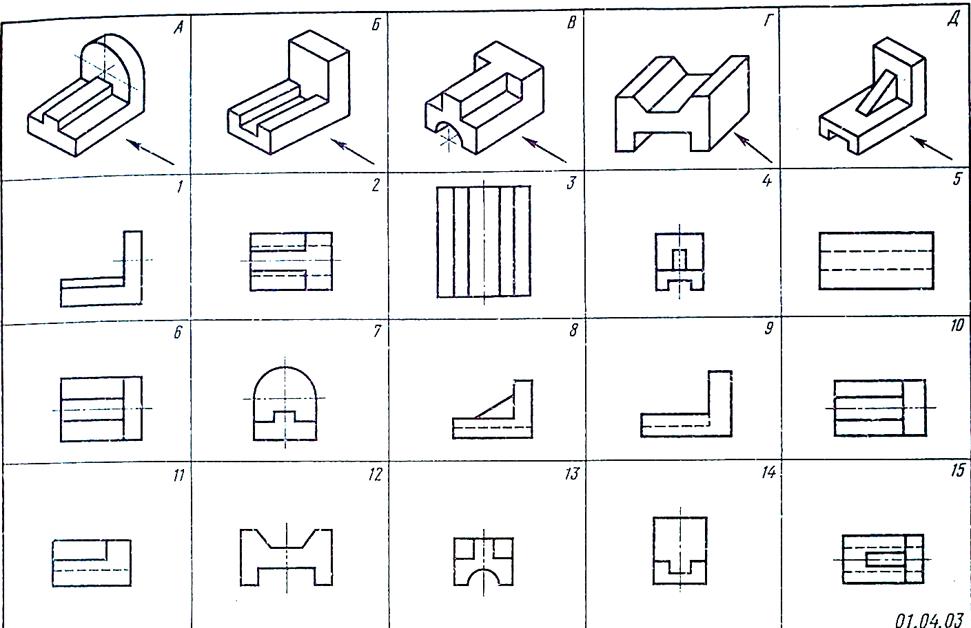

1) Правильный вариант № 1;

2) Правильный вариант № 5;

3) Правильный вариант № 8;

4) Правильный вариант № 9;

5) Правильный вариант № 11

**Вопрос 5:** Аксонометрическая проекция детали, указанная **поз.2** ….

|  |  |  |  |
| --- | --- | --- | --- |
| 1. |  | А. |  |
| 2. |  | Б. |  |
| 3. |  | В. |  |
| 4. |  | Г. |  |

1) Соответствует двум видам, обозначенным буквой **В** ;

2) Соответствует двум видам, обозначенным буквой **А**;

3) Соответствует двум видам, обозначенным буквой **Г**;

4) Соответствует двум видам, обозначенным буквой **Б**

**Вопрос 6:** Какое из представленных сечений даст форму шестиугольника?

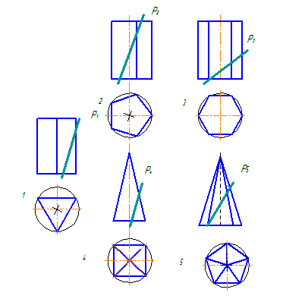

1) Правильный вариант № 1;

2) Правильный вариант № 2;

3) Правильный вариант № 3;

4) Правильный вариант № 4;

5) Правильный вариант № 5

**Вопрос 7:** На фронтальной плоскости изображается

1) Вид сверху;

2) Вид спереди;

3) Вид справа;

4) Вид спереди (главный вид);

5) Вид слева

**МАШИНОСТРОИТЕЛЬНОЕ ЧЕРЧЕНИЕ**

**Вопрос 1**:Даны два вида детали: главный вид и вид слева. Определить вид сверху из предложенных вариантов:

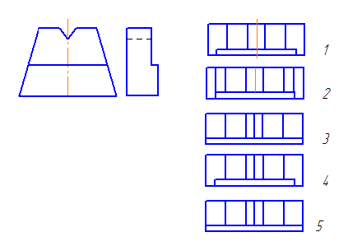

1) Правильный вариант № 1;

2) Правильный вариант № 2;

3) Правильный вариант № 3;

4) Правильный вариант № 4;

5) Правильный вариант № 5

**Вопрос 2:** Какое изображение стержня соответствует контуру **А** ?

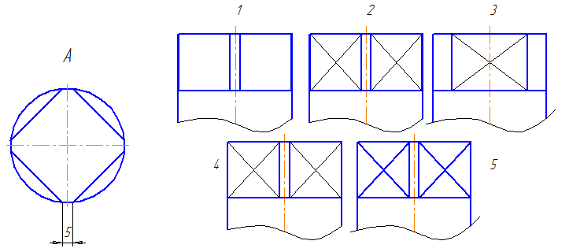

1) Правильный вариант № 1;

2) Правильный вариант № 2;

3) Правильный вариант № 3;

4) Правильный вариант № 4;

5) Правильный вариант № 5

**Вопрос 3**:Даны два вида детали: главный вид и вид сверху. Определить вид слева из предложенных вариантов:

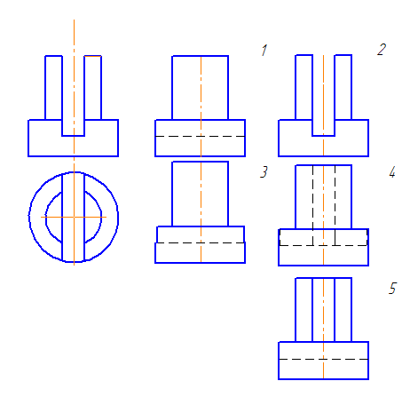

1) Правильный вариант № 1;

2) Правильный вариант № 2;

3) Правильный вариант № 3;

4) Правильный вариант № 4;

5) Правильный вариант № 5

**Вопрос 4:** Найти правильно выполненное и оформленное **сечение А-А,** исходя из предложенных вариантов:

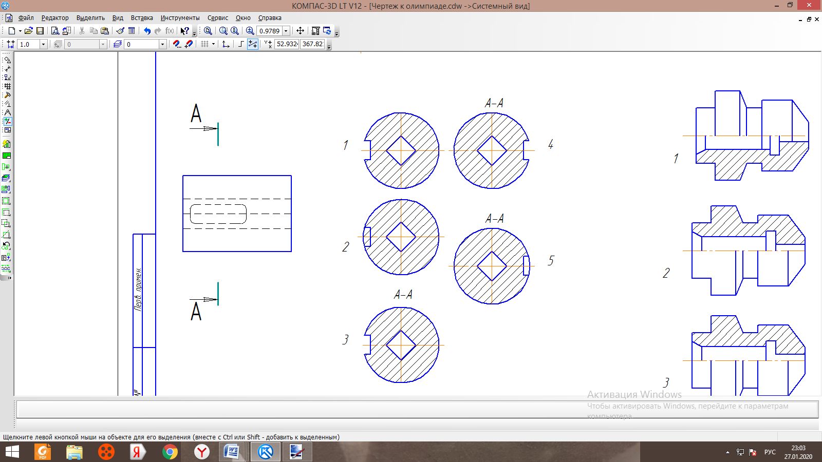

1) Правильный вариант № 1;

2) Правильный вариант № 2;

3) Правильный вариант № 3;

4) Правильный вариант № 4;

5) Правильный вариант № 5

**Вопрос 5:** Определить правильное совмещение вида и разреза (1\2) точеной

детали

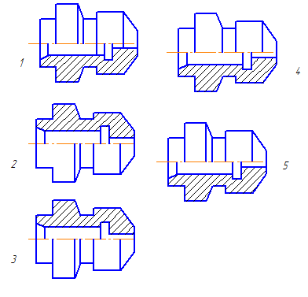

1) Правильный вариант № 1;

2) Правильный вариант № 2;

3) Правильный вариант № 3;

4) Правильный вариант № 4;

5) Правильный вариант № 5

**Вопрос 6:** Нужны ли все размеры на рабочих чертежах детали?

1. Ставятся только габаритные размеры;
2. Ставятся размеры, необходимые для изготовления и контроля изготовления детали;
3. Ставятся только линейные размеры;
4. Ставятся линейные размеры и габаритные;

5) Ставятся только необходимые размеры

**Вопрос 7:** От какого диаметра следует проводить выносные линии для обозначения резьбы, выполненной в отверстии?

1) От диаметра впадин резьбы, выполняемого сплошной основной линией;

2) От диаметра фаски на резьбе;

3) От внутреннего диаметра резьбы, выполненного сплошной тонкой линией;

4) От наружного диаметра резьбы, выполненного сплошной тонкой линией;

5) От наружного диаметра резьбы, выполненного сплошной основной линией

**Вопрос 8:** На каком чертеже правильно показано соединение 2-х деталей?

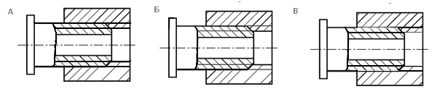

1) Правильный вариант **В**;

2) Правильные варианты **А** и **В** ;

3) Правильный вариант **Б**;

4) Правильный вариант **А**;

5) Правильные варианты **Б** и **В**

**Вопрос 9:** Сколько видов должен содержать рабочий чертеж?

1. Всегда – три вида;
2. Шесть видов;
3. Минимальное, но достаточное количество для представления формы детали;
4. Максимально возможное количество видов;
5. Только один вид

**Вопрос 10:** Разрез получается при мысленном рассечении предмета секущей плоскостью, при этом, на разрезе показывается то, что:

1. Получится только в секущей плоскости;
2. Находится перед секущей плоскостью;
3. Находится за секущей плоскостью;
4. Находится под секущей плоскостью;
5. Находится в секущей плоскости и то, что расположено за ней

**Вопрос 11:** Чем отличается эскиз от рабочего чертежа?

1. Эскиз выполняется в меньшем масштабе;
2. Эскиз выполняется в большем масштабе, чем рабочий чертеж;
3. Эскиз выполняется при помощи чертежных инструментов, а рабочий чертеж – от руки;
4. Эскиз ничем не отличается от рабочего чертежа;
5. Эскиз выполняется от руки, а рабочий чертеж – при помощи чертежных инструментов

**Вопрос 12:** В каком случае правильно перечислены разъемные и неразъемные соединения?

1. Разъемные: винтовое, заклепочное, болтовое, ; Неразъемные: клеевое, сварное, шпоночное, шпилечное;
2. Разъемные: шпилечное, болтовое, клеевое; Неразъемные: сварное, заклепочное, паяное, винтовое;
3. Разъемные: винтовое, шпилечное, болтовое; Неразъемные: клеевое, сварное, заклепочное, паяное;
4. Разъемные: винтовое, болтовое, шпоночное; Неразъемные: клеевое, заклепочное, шпилечное, шлицевое;
5. Разъемные: шпилечное, болтовое, шпоночное; Неразъемные: клеевое, заклепочное, винтовое, сварное.

**Вопрос 13:** Для чего конкретно служит спецификация ?

1) Спецификация уточняет разделы;

2) Спецификация - документ для комплектации объекта;

3) Спецификация определяет состав сборочной единицы;

4) Спецификация - приложение к сборочному чертежу;

5)Спецификация содержит информацию о взаимодействии деталей

**7. Варианты заданий для проведения дифференцированного зачета**

**Варианты 1-15:**

*Задание 1.Ответы на поставленные вопросы (25 вопросов);*

*Задание 2. Чтение чертежей*

**8. Эталоны ответов**

ГЕОМЕТРИЧЕСКИЕ ПОСТРОЕНИЯ

|  |  |  |  |  |  |  |  |  |
| --- | --- | --- | --- | --- | --- | --- | --- | --- |
| № вопроса | *1* | *2* | *3* | *4* | *5* |  |  |  |
| Ответ: | *5* | *4* | *4* | *2* | *5* |  |  |  |

ПРОЕКЦИОННОЕ ЧЕРЧЕНИЕ

|  |  |  |  |  |  |  |  |  |
| --- | --- | --- | --- | --- | --- | --- | --- | --- |
| № вопроса | *1* | *2* | *3* | *4* | *5* | *6* | *7* |  |
| Ответ: | *4* | *2* | *5* | *5* | *1* | *2* | *4* |  |

МАШИНОСТРОИТЕЛЬНОЕ ЧЕРЧЕНИЕ

|  |  |  |  |  |  |  |  |  |
| --- | --- | --- | --- | --- | --- | --- | --- | --- |
| № вопроса | *1* | *2* | *3* | *4* | *5* | *6* | *7* | *8* |
| Ответ: | *4* | *2* | *3* | *1* | *5* | *2* | *3* | *3* |

|  |  |  |  |  |  |  |  |  |
| --- | --- | --- | --- | --- | --- | --- | --- | --- |
| № вопроса | *9* | *10* | *11* | *12* | *13* |  |  |  |
| Ответ: | *3* | *5* | *5* | *3* | *3* |  |  |  |

**9. Рекомендуемая литература для разработки оценочных средств и подготовки обучающихся к дифференцированному зачету:**

Основная учебная литература:

1. ГОСТ 2.109-73 Единая система конструкторской документации (ЕСКД). Основные требования к чертежам (с Изменениями N 1-11) // АО Кодекс : [сайт]. – Москва : 2019.— URL: http://docs.cntd.ru/document/1200001992 - Текст: электронный.
2. Дюпина, Н. А. Инженерная графика: учебное пособие / Н. А. Дюпина, В. А. Шитик. – Москва : ФГБОУ УМЦ ЖДТ, 2017. – 120с. — Текст : электронный // ЭБ "УМЦ ЖДТ" : [сайт]. — URL: http://umczdt.ru/books/35/225592/
3. Чекмарев, А. А. Инженерная графика : учебник для среднего профессионального образования / А. А. Чекмарев. — Москва : Издательство Юрайт, 2019. — 389 с. — Текст : электронный // ЭБС Юрайт : [сайт]. — URL: https://biblio-online.ru/bcode/433398

Дополнительная учебная литература

1. Гречишникова, И. В. Инженерная графика: учебное пособие / И. В. Гречишникова, Г. В. Мезенева. – Москва : ФГБОУ УМЦ ЖДТ, 2017. - 231 с. — Текст : электронный // ЭБ "УМЦ ЖДТ" : [сайт].— URL: https://umczdt.ru/books/35/2607/
2. Уласевич, З. Н. Инженерная графика. Практикум : учебное пособие / З. Н. Уласевич, В. П. Уласевич, Д. В. Омесь. — Минск : Вышэйшая школа, 2015. — 207 с. — Текст : электронный // Электронно-библиотечная система «Лань» : [сайт]. — URL: https://e.lanbook.com/book/75134

Приложение

**ФЕДЕРАЛЬНОЕ АГЕНТСТВО ЖЕЛЕЗНОДОРОЖНОГО ТРАНСПОРТА**

**Федеральное государственное бюджетное образовательное учреждение высшего образования**

**«Петербургский государственный университет путей сообщения**

**Императора Александра I»**

**(ФГБОУ ВО ПГУПС)**

**Калужский филиал ПГУПС**

**МЕТОДИЧЕСКИЕ УКАЗАНИЯ**

**по организации и проведению практических занятий**

По учебной дисциплине ОП.01. Инженерная графика

Специальность: 23.02.01 Организация перевозок и управление на транспорте (по видам)

2019

**ПЕРЕЧЕНЬ  
ПРАКТИЧЕСКИХ РАБОТ**

**учебной дисциплины ОП.01. Инженерная графика**

**Специальность: «Организация перевозок и управление на транспорте» (по видам) (23.02.01):**

Практическое занятие № 1: ГЧ.01.01 «Линии чертежа»

Практическое занятие № 2: ГЧ.02.01 «Титульный лист»

Практическое занятие № 3: ГЧ. 01.02 «Геометрические построения» (1)

Практическое занятие № 4 ГЧ.01.03 «Геометрические построения »(2)

Практическое занятие № 5: ПЧ.03.01 «Комплексные чертежи геометрических тел»

Практическое занятие № 6: МЧ.09.00 «Рабочий чертеж детали»

Практическое занятие № 7: СС.11.01 «Схема ж/д станции»

Практическое занятие № 8: ПЧ.03.01 «Комплексные чертежи геометрических тел»; ПЧ.04.01 «Аксонометрические проекции геометрических тел»

Практическое занятие № 9: ПЧ.04.02 «Аксонометрическая проекция модели»

Практическое занятие № 10: ПЧ.03.02 «Комплексный чертеж модели»

Практическое занятие № 11: ПЧ. 05.02 «Комплексные чертежи пересекающихся геометрических тел»

Практическое занятие № 12: ПЧ.05.01 «Комплексный чертеж усеченного геометрического тела»

Практическое занятие № 13: ТР.06.00 «Технический рисунок»

Практическое занятие № 14: МЧ.07.01 «Простой разрез модели»

Практическое занятие № 15: МЧ.07.01 «Простой разрез модели с аксонометрией (вырез 1\4)»

Практическое занятие № 16: МЧ.07.02 «Сложный разрез детали» МЧ.07.03 «Сечения»

Практическое занятие № 17: МЧ.08.01 «Эскиз детали»

Практическое занятие № 18: МЧ.10.00 «Резьбовое соединение»

Практическое занятие № 19: МЧ.08.02 «Эскиз детали сборочной единицы» (1)

Практическое занятие № 20: МЧ.08.02 «Эскиз детали сборочной единицы» (2)

Практическое занятие № 21: МЧ.10.03 «Спецификация»; МЧ.10.02 «Сборочный чертеж»

Практическое занятие № 22: МЧ.08.02 «Эскиз детали сборочной единицы»(3); МЧ.09.01 «Рабочий чертеж» (по эскизу)

Практическое занятие № 23: СУ.11.04 (1), (2) «Схемы узлов деталей»

Практическое занятие № 24: СЧ.12.00 Чертеж марки «АС» (чтение)

**Практическое занятие № 1: ГЧ.01.01 «Линии чертежа»**

Тема: ЛИНИИ ЧЕРТЕЖА

**Цель** практического занятия:

Обучающая: закрепление навыков выполнения линий, правил оформления чертежей

Воспитательная: воспитание стремления добросовестно и рационально выполнять учебные задания формирование интереса к изучению конструкторской документации

Развивающая: развитие интереса к предмету

Содержание работы:

1. На формате А4 выполнить линии чертежа по заданию 1. По учебнику страницы 16-17 повторить основные положения стандарта на линии ГОСТ 2.303-68.

Работа выполняется 2 часа

Оборудование:

* компьютер
* образец работы
* мультимедийный проектор

Методические указания:

1.Создать чертёж - формат А4 – файл- сохранить- выходим в папку своей группы- открываем свою папку- имя файла –задание1-автор- своя фамилия- ОК.

2.Выполняем линии чертежа по образцу. Используем следующие команды: параллельная прямая, отрезок (меняем стили линий), окружность, штриховка, кривая Безье.

3. Заполняем основную надпись: сначала активируем её, заполняем, не забываем создать объект.

**Практическое занятие № 2: ГЧ.02.01 «Титульный лист»**

Тема: ТИТУЛЬНЫЙ ЛИСТ

**Цель** практического занятия:

Обучающая: научить правильно оформлять титульный лист

Воспитательная: воспитание культуры труда, формирование навыков самостоятельной работы.

Развивающая: развитие навыков в написании букв и цифр.

Содержание работы:

1. На формате А4 выполнить титульный лист к папке чертежей.

По образцу выбрать основные параметры шрифта чертёжного типа Б разного размера. Повторить основные положения стандарта на шрифты ГОСТ 2.304-81.

Оборудование:

* компьютер
* образец работы.
* мультимедийный проектор

Работа выполняется 2 часа

Методические указания:

1.Создать чертёж- СЕРВИС-ПАРАМЕТРЫ- ПАРАМЕТРЫ ПЕРВОГО ЛИСТА- ОФОРМЛЕНИЕ- в правой части (оформление) нажимаем на… и выбираем ИМЯ СТИЛЯ- БЕЗ ОСНОВНОЙ НАДПИСИ(номер10)-ОК-ОК. Файл- сохранить- выходим в папку своей группы- открываем свою папку- имя файла –шрифты- автор- своя фамилия -ОК.

2. Выходим в панель ОБОЗНАЧЕНИЯ - ввод текста -указываем точку привязки- в панели свойств (внизу) указываем шрифт ТИП Б- рядом выбираем нужный размер шрифта- - начинаем ввод текста. Не забыть создать объект.

**Практическое занятие № 3: ГЧ. 01.02 «Геометрические построения» (1)**

Тема: ГЕОМЕТРИЧЕСКИЕ ПОСТРОЕНИЯ (СОПРЯЖЕНИЯ)

**Цель** практического занятия:

Обучающая: научить выполнять сопряжения и строить контуры деталей.

Воспитательная: развитие стремления к овладению знаниями, формирование умений чётко организовывать свою практическую деятельность

Развивающая: развитие технического и образного мышления

Содержание работы:

1.На формате А4 по заданию 6 выполнить контур технической детали в масштабе 1:1, нанести размеры, заполнить основную надпись.

Оборудование:

* компьютер
* образец работы
* мультимедийный проектор

Работа выполняется 4 часа

Методические указания:

1.Создать чертёж - формат А4 – файл- сохранить- выходим в папку своей группы- открываем свою папку- имя файла –задание 6 -автор- своя фамилия- ОК.

2.Выходим в панель ГЕОМЕТРИЯ –начинаем построения. Используем команды –отрезок, окружность. Включаем панель РАЗМЕРЫ и наносим размеры, если возникают вопросы ,то вызываем СПРАВКУ.

3. Заполняем основную надпись: сначала активируем её, заполняем, не забываем создать объект.

**Практическое занятие № 4 ГЧ.01.03 «Геометрические построения»(2)**

Тема: ГЕОМЕТРИЧЕСКИЕ ПОСТРОЕНИЯ (Деление окружности на равные части)

**Цель** практического занятия:

Обучающая: научить выполнять деление окружности на равные части и строить контуры деталей.

Воспитательная: развитие стремления к овладению знаниями, формирование умений чётко организовывать свою практическую деятельность

Развивающая: развитие технического и образного мышления

Содержание работы: 1.На формате А4 по заданию 6 выполнить контур технической детали в масштабе 1:1, нанести размеры, заполнить основную надпись.

Оборудование:

* компьютер
* образец работы.
* мультимедийный проектор

Работа выполняется 2 часа

Методические указания:

1.Создать чертёж - формат А3– файл- сохранить- выходим в папку своей группы- открываем свою папку- имя файла –задание 6-автор- своя фамилия- ОК.

2.Выходим в панель ГЕОМЕТРИЯ –начинаем построения. Используем команды –отрезок, окружность, многоугольник. Если возникают вопросы ,то вызываем СПРАВКУ.

3. Заполняем основную надпись: сначала активируем её, заполняем, не забываем создать

**Практическое занятие № 5: ПЧ.03.01 «Комплексные чертежи геометрических тел»**

Тема: КОМПЛЕКСНЫЕ ЧЕРТЕЖИ ГЕОМЕТРИЧЕСКИХ ТЕЛ

**Цель** практического занятия:

Обучающая: научить строить комплексные чертежи геометрических тел

Воспитательная: развитие стремления к овладению знаниями, формирование умений чётко организовывать свою практическую деятельность

Развивающая: развитие технического и образного мышления Содержание работы:

1.На формате А3по заданию 34 задача 1,2,3,4 выполнить комплексные чертежи геометрических тел, найти недостающие проекции точек на поверхности тел, определить видимость точек (невидимая проекция заключается в скобки), обозначить точки. Размеры выбрать из таблицы согласно своему варианту.

Заполнить основную надпись.

Оборудование:

* компьютер
* образец работы
* мультимедийный проектор

Работа выполняется 4 часа

Методические указания:

1.Создать чертёж - формат А3– файл- сохранить- выходим в папку своей группы- открываем свою папку- имя файла –задание 34-автор- своя фамилия- ОК.

2.Выходим в панель ГЕОМЕТРИЯ –начинаем построения. Используем команды –отрезок, окружность, многоугольник. Для обозначения точки выполняем окружность диаметра 1.5, без осей ,стиль линии основная. Копируя эту окружность наносим проекции точек. Включаем панель ОБОЗНАЧЕНИЯ и начинаем ВВОД ТЕКСТА, если возникают

вопросы, то вызываем СПРАВКУ.

3. Заполняем основную надпись: сначала активируем её, заполняем, не забываем создать объект.

**Практическое занятие № 6: МЧ.09.00 «Рабочий чертеж детали»**

Тема: РАБОЧИЙ ЧЕРТЕЖ ДЕТАЛИ

**Цель** практического занятия:

Обучающая: научить выполнять рабочие чертежи деталей.

Воспитательная: развитие стремления к овладению знаниями, формирование умений чётко организовывать свою практическую деятельность

Развивающая: развитие технического и образного мышления Содержание работы:

1.На ф.А4 по выданному заданию выполнить необходимые изображения (1);

2.По выполненному эскизу детали выполнить рабочий чертеж в соответствии со всеми требованиями стандартов (2). Заполнить основную надпись.

Оборудование:

* компьютер
* образец работы
* мультимедийный проектор

Работа выполняется 2 часа

Методические указания:

1.Создать чертёж - формат по необходимости– файл- сохранить- выходим в папку своей группы- открываем свою папку- имя файла –название детали -автор- своя фамилия- ОК.

2.Выходим в панель ГЕОМЕТРИЯ –начинаем построения. Используем команды –отрезок, окружность, многоугольник. Если возникают

вопросы, то вызываем СПРАВКУ.

3.Заполняем основную надпись: сначала активируем её, заполняем, необходимо указать марку материала из которого изготовлена деталь ( берем из альбома), не забываем создать объект.

**Практическое занятие № 7: СС.11.01 «Схема ж/д станции»**

Тема: СХЕМА Ж\Д СТАНЦИИ

**Цель** практического занятия:

Обучающая: научить выполнять схемы ж\д станций

Воспитательная: развитие стремления к овладению знаниями, формирование умений чётко организовывать свою практическую деятельность

Развивающая: развитие технического и образного мышления Содержание работы:

1.На формате А3 по карточке-заданию выполнить схему

ж\д станции с перечнем условных обозначений

* компьютер
* образец работы
* мультимедийный проектор

Работа выполняется 4 часа

Методические указания:

1.Создать чертёж - формат А3–горизонтально- файл- сохранить- выходим в папку своей группы- открываем свою папку- имя файла –схема ж\д станции-автор- своя фамилия- ОК.

2.Выходим в панель ГЕОМЕТРИЯ – начинаем построения. Используем команды – отрезок, окружность, многоугольник.. Если возникают

вопросы, то вызываем СПРАВКУ.

3.Заполняем основную надпись: сначала активируем её, заполняем, не забываем создать объект.

**Практическое занятие № 8: ПЧ.03.01 «Комплексные чертежи геометрических тел»; ПЧ.04.01 «Аксонометрические проекции геометрических тел»**

Тема: АКСОНОМЕТРИЧЕСКИЕ ПРОЕКЦИИ ГЕОМЕТРИЧЕСКИХ ТЕЛ

**Цель** практического занятия:

Обучающая: научить строить аксонометрические проекции геометрических тел

Воспитательная: развитие стремления к овладению знаниями, формирование умений чётко организовывать свою практическую деятельность

Развивающая: развитие технического и образного мышления Содержание работы:

1.На формате А3 по заданию 36 задача 1,2,3,4 выполнить аксонометрические проекции геометрических тел, обозначить точки

( невидимая точка заключается в скобки). Размеры выбрать из таблицы согласно своему варианту, смотреть ПЧ.03.01

Заполнить основную надпись.

Оборудование:

* компьютер
* образец работы
* мультимедийный проектор

Работа выполняется 4 часа

Методические указания:

1.Создать чертёж - формат А3– файл- сохранить- выходим в папку своей группы- открываем свою папку- имя файла –задание 34-автор- своя фамилия- ОК.

2.Выходим в панель ГЕОМЕТРИЯ –начинаем построения. Используем команды –отрезок, окружность, многоугольник. Для обозначения точки выполняем окружность диаметра 1.5, без осей ,стиль линии основная. Копируя эту окружность наносим проекции точек. Включаем панель ОБОЗНАЧЕНИЯ и начинаем ВВОД ТЕКСТА, если возникают

вопросы, то вызываем СПРАВКУ.

3.Заполняем основную надпись: сначала активируем её, заполняем, не забываем создать объект.

**Практическое занятие № 9: ПЧ.04.02 «Аксонометрическая проекция модели»**

Тема: АКСОНОМЕТРИЧЕСКАЯ ПРОЕКЦИЯ МОДЕЛИ

**Цель** практического занятия:

Обучающая: научить строить аксонометрии моделей.

Воспитательная: развитие стремления к овладению знаниями, формирование умений чётко организовывать свою практическую деятельность

Развивающая: развитие технического и образного мышления Содержание работы:

1.На формате А3 по заданию 45 построить аксонометрии моделей. Заполнить основную надпись.

Оборудование:

* компьютер
* образец работы
* мультимедийный проектор

Работа выполняется 2 часа

Методические указания:

1.Создать чертёж - формат А3– файл- сохранить- выходим в папку своей группы- открываем свою папку- имя файла –задание 45 -автор- своя фамилия- ОК.

2.Выходим в панель ГЕОМЕТРИЯ –начинаем построения. Используем команды –отрезок, окружность, многоугольник. Если возникают

вопросы, то вызываем СПРАВКУ.

3.Заполняем основную надпись: сначала активируем её, заполняем, не забываем создать объект.

**Практическое занятие № 10: ПЧ.03.02 «Комплексный чертеж модели**»

Тема: КОМПЛЕКСНЫЙ ЧЕРТЕЖ МОДЕЛИ

**Цель** практического занятия:

Обучающая: научить строить комплексные чертежи моделей.

Воспитательная: развитие стремления к овладению знаниями, формирование умений чётко организовывать свою практическую деятельность

Развивающая: развитие технического и образного мышления Содержание работы:

1.На формате А3 по заданию 35 выполнить комплексные чертежи по аксонометриям моделей. Заполнить основную надпись.

Оборудование:

* компьютер
* образец работы
* мультимедийный проектор

Работа выполняется 4 часа

Методические указания:

1.Создать чертёж - формат А3– файл- сохранить- выходим в папку своей группы- открываем свою папку- имя файла –задание 35 -автор- своя фамилия- ОК.

2.Выходим в панель ГЕОМЕТРИЯ –начинаем построения. Используем команды –отрезок, окружность, многоугольник. Если возникают

вопросы, то вызываем СПРАВКУ.

3.Заполняем основную надпись: сначала активируем её, заполняем, не забываем создать объект.

**Практическое занятие № 11: ПЧ. 05.02 «Комплексные чертежи пересекающихся геометрических тел»**

Тема: КОМПЛЕКСНЫЙ ЧЕРТЕЖ ПЕРЕСЕКАЮЩИХСЯ ГЕОМЕТРИЧЕСКИХ ТЕЛ

**Цель** практического занятия:

Обучающая: научить строить комплексные чертежи пересекающихся геометрических тел и их аксонометрии.

Воспитательная: развитие стремления к овладению знаниями, формирование умений чётко организовывать свою практическую деятельность

Развивающая: развитие технического и образного мышления Содержание работы:

1.На формате А3 по заданию 50-54 выполнить комплексный чертеж пересекающихся геометрических тел и прямоугольную изометрическую проекцию. Размеры выбрать из таблицы согласно своему варианту.

Заполнить основную надпись.

Оборудование:

* компьютер
* образец работы
* мультимедийный проектор

Работа выполняется 2 часа

Методические указания:

1.Создать чертёж - формат А3– файл- сохранить- выходим в папку своей группы- открываем свою папку- имя файла –задание 50-53 -автор- своя фамилия- ОК.

2.Выходим в панель ГЕОМЕТРИЯ –начинаем построения. Используем команды –отрезок, окружность, многоугольник. Если возникают

вопросы, то вызываем СПРАВКУ.

3.Заполняем основную надпись: сначала активируем её, заполняем, не забываем создать объект.

**Практическое занятие № 12: ПЧ.05.01 «Комплексный чертеж усеченного геометрического тела»**

Тема: КОМПЛЕКСНЫЙ ЧЕРТЕЖ УСЕЧЕННОГО ГЕОМЕТРИЧЕСКОГО ТЕЛА

**Цель** практического занятия:

Обучающая: научить строить комплексные чертежи усеченных геометрических тел, определять действительную величину фигуры сечения, строить развёртки поверхностей тел и аксонометрии усеченных геометрических тел

Воспитательная: развитие стремления к овладению знаниями, формирование умений чётко организовывать свою практическую деятельность

Развивающая: развитие технического и образного мышления Содержание работы:

1.На формате А3по заданию 36-42 выполнить комплексный чертеж усеченного геометрического тела, найти действительную величину фигуры сечения, построить развёртку поверхности усеченного геометрического тела и аксонометрическую проекцию усеченного тела. Размеры выбрать из таблицы согласно своему варианту.

Заполнить основную надпись.

Оборудование:

* компьютер
* образец работы.
* мультимедийный проектор

Работа выполняется 4 часа

Методические указания:

1.Создать чертёж - формат А3– файл- сохранить- выходим в папку своей группы- открываем свою папку- имя файла –задание 36-42 -автор- своя фамилия- ОК.

2.Выходим в панель ГЕОМЕТРИЯ –начинаем построения. Используем команды –отрезок, окружность, многоугольник. Если возникают

вопросы, то вызываем СПРАВКУ.

3.Заполняем основную надпись: сначала активируем её, заполняем, не забываем создать объект.

**Практическое занятие № 13: ТР.06.00 «Технический рисунок»**

Тема: ТЕХНИЧЕСКИЙ РИСУНОК

**Цель** практического занятия:

Обучающая: научить строить технические рисунки моделей.

Воспитательная: развитие стремления к овладению знаниями, формирование умений чётко организовывать свою практическую деятельность

Развивающая: развитие технического и образного мышления Содержание работы:

1.На тетрадном листе (под ф.А4) по заданию 60 построить технический рисунок модели с вырезом передней четверти. Заполнить основную надпись.

Оборудование:

* образец работы
* мультимедийный проектор

Работа выполняется 2 часа

Методические указания:

1.Оформление листа (рамка, место под основную надпись и т.д.)

2.Выполнение осей: Х, У и Z (под 120 град.)

3. Выполнение объемного построения модели согласно выбранного направления осей с учетом особенностей поверхности

4. Вырезка 1\4 поверхности с целью показа внутренних особенностей модели

5.Распределение элементов светотени на поверхности модели

6.Штриховка

7.Заполнение основной надписи

**Практическое занятие № 14: МЧ.07.01 «Простой разрез модели»**

**Практическое занятие № 15: МЧ.07.01 «Простой разрез модели с аксонометрией (вырез 1\4)»**

Тема: ПРОСТОЙ РАЗРЕЗ МОДЕЛИ с аксонометрией (вырез 1\4)

**Цель** практического занятия:

Обучающая: научить выполнять: простые разрезы деталей, их аксонометрии с вырезом одной четверти

Воспитательная: развитие стремления к овладению знаниями, формирование умений чётко организовывать свою практическую деятельность

Развивающая: развитие технического и образного мышления Содержание работы:

1.На формате А3 по заданию 64(1) по двум видам построить третий, выполнить на главном виде и виде слева целесообразный разрез (1\2 вида и 1\2 разреза), нанести размеры. Заполнить основную надпись.

Оборудование:

* компьютер
* образец работы
* мультимедийный проектор

Работа выполняется 4 часа

Методические указания:

1.Создать чертёж - формат А3– файл- сохранить- выходим в папку своей группы- открываем свою папку- имя файла –задание 64 (1)-автор- своя фамилия- ОК.

2.Выходим в панель ГЕОМЕТРИЯ –начинаем построения. Используем команды –отрезок, окружность, многоугольник. Если возникают

вопросы, то вызываем СПРАВКУ.

3. Заполняем основную надпись: сначала активируем её, заполняем, не забываем создать объект.

**Практическое занятие № 16: МЧ.07.02 «Сложный разрез детали» МЧ.07.03 «Сечения»**

Тема: СЛОЖНЫЙ РАЗРЕЗ ДЕТАЛИ

**Цель** практического занятия:

Обучающая: научить выполнять сложные разрезы

Воспитательная: развитие стремления к овладению знаниями, формирование умений чётко организовывать свою практическую деятельность

Развивающая: развитие технического и образного мышления Содержание работы:

1.На формате А3 по заданию 64 (3,4) выполнить ломаный и ступенчатый разрезы, обозначить их, нанести размеры. Заполнить основную надпись.

Оборудование:

* компьютер
* образец работы
* мультимедийный проектор

Работа выполняется 4часа

Методические указания:

1.Создать чертёж - формат А3– файл- сохранить- выходим в папку своей группы- открываем свою папку- имя файла –задание 64 (3,4)-автор- своя фамилия- ОК.

2.Выходим в панель ГЕОМЕТРИЯ –начинаем построения. Используем команды –отрезок, окружность, многоугольник. Включаем панель РАЗМЕРЫ и проставляем размеры. Чтобы поставить обозначение разрезов, включаем панель ОБОЗНАЧЕНИЯ и активируем ОБОЗНАЧЕНИЕ РАЗРЕЗА. Если возникают

вопросы, то вызываем СПРАВКУ.

3. Заполняем основную надпись: сначала активируем её, заполняем, не забываем создать объект.

**Практическое занятие № 17: МЧ.08.01 «Эскиз детали»**

Тема: ЭСКИЗ ДЕТАЛИ

**Цель** практического занятия:

Обучающая: научить выполнять эскизы деталей

Воспитательная: развитие стремления к овладению знаниями, формирование умений чётко организовывать свою практическую деятельность

Развивающая: развитие технического и образного мышления Содержание работы:

1.На тетрадном листе в клеточку выполнить эскиз выданной детали с резьбой. Изобразить и обозначить резьбу. Нанести все размеры. Заполнить основную надпись.

Оборудование:

* образец работы.
* мультимедийный проектор

Работа выполняется 4 часа

Методические указания:

1.Выполняем рамку, отводим место под основную надпись

2.Анализируем геометрическую форму детали, определяем количество необходимых видов, разрезов, сечений, компонуем будущие изображения на поверхности листа

3.Выполняем видимый контур детали

4.Выполняем невидимый контур детали (разрезы, сечения с учетом обозначения вида материала согласно ГОСТу)

5.Проводим выносные и размерные линии, устанавливаем спец. знаки

6.Делаем замеры (штангенциркуль, линейка и др.) и наносим их над размерной линией

7. Заполняем основную надпись: указываем название детали- штуцер ,пишем марку материала - Ст.3 ГОСТ380-94

**Практическое занятие № 18: МЧ.10.00 «Резьбовое соединение»**

Тема: РЕЗЬБОВОЕ СОЕДИНЕНИЕ

**Цель** практического занятия:

Обучающая: научить выполнять резьбовые (болт, шпилька, винт) соединения

Воспитательная: развитие стремления к овладению знаниями, формирование умений чётко организовывать свою практическую деятельность

Развивающая: развитие технического и образного мышления Содержание работы:

1.На формате А4 (А3) по заданию 69-70 выполнить резьбовые соединения. Заполнить основную надпись.

Оборудование:

* компьютер
* образец работы
* мультимедийный проектор

Работа выполняется 4 часа

Методические указания:

1.Создать чертёж - формат А4 (А3)– файл- сохранить- выходим в папку своей группы- открываем свою папку- имя файла –задание 69-72 -автор- своя фамилия- ОК.

2.Выходим в панель ГЕОМЕТРИЯ –начинаем построения. Используем команды –отрезок, окружность, многоугольник. Если возникают

вопросы, то вызываем СПРАВКУ.

3.Заполняем основную надпись: сначала активируем её, заполняем, не забываем создать объект.

**Практическое занятие № 19: МЧ.08.02 «Эскиз детали сборочной единицы» (1)**

**Практическое занятие № 20: МЧ.08.02 «Эскиз детали сборочной единицы» (2)**

Тема: ЭСКИЗ ДЕТАЛИ СБОРОЧНОЙ ЕДИНИЦЫ

**Цель** практического занятия:

Обучающая: научить выполнять эскизы деталей со сборочного чертежа

Воспитательная: развитие стремления к овладению знаниями, формирование умений чётко организовывать свою практическую деятельность

Развивающая: развитие технического и образного мышления Содержание работы:

1.На листе в клеточку выполнить эскиз детали с резьбой, которая входит в сборочную единицу. Изобразить и обозначить резьбу. Нанести размеры. Заполнить основную надпись.

Оборудование:

* образец работы
* мультимедийный проектор

Работа выполняется 4 часа

Методические указания:

1.Выполняем рамку, отводим место под основную надпись

2.Анализируем геометрическую форму детали, определяем количество необходимых видов, разрезов, сечений, компонуем будущие изображения на поверхности листа

3.Выполняем видимый контур детали

4.Выполняем невидимый контур детали (разрезы, сечения с учетом обозначения вида материала согласно ГОСТу)

5.Проводим выносные и размерные линии, устанавливаем спец. знаки

6.Находим через коэффициент искажения действительные размеры детали и наносим их над размерной линией

7. Заполняем основную надпись: указываем название детали- штуцер ,пишем марку материала - Ст.3 ГОСТ380-94

**Практическое занятие № 21: МЧ.10.03 «Спецификация»; МЧ.10.02 «Сборочный чертеж»**

Тема: СБОРОЧНЫЙ ЧЕРТЕЖ (СПЕЦИФИКАЦИЯ)

**Цель** практического занятия:

Обучающая: научить выполнять спецификацию к сборочному чертежу

Воспитательная: развитие стремления к овладению знаниями, формирование умений чётко организовывать свою практическую деятельность

Развивающая: развитие технического и образного мышления Содержание работы:

1.На формате А4 выполнить спецификацию к сборочному чертёжу.

Оборудование:

* компьютер
* образец работы
* мультимедийный проектор

Работа выполняется 4 часа

Методические указания:

1.Создать чертёж - формат А4– файл- сохранить- выходим в папку своей группы- открываем свою папку- имя файла –спецификация -автор- своя фамилия- ОК.

2.СЕРВИС-ПАРАМЕТРЫ-ПАРАМЕТРЫ ПЕРВОГО ЛИСТА-ОФОРМЛЕНИЕ - выбрать СПЕЦИФИКАЦИЯ ПЕРВЫЙ ЛИСТ-ОК

Если возникают

вопросы, то вызываем СПРАВКУ.

3.Заполняем спецификацию: сначала активируем её, заполняем согласно разделов, не забываем создать объект.

**Практическое занятие № 22: МЧ.08.02 «Эскиз детали сборочной единицы»(3); МЧ.09.01 «Рабочий чертеж» (по эскизу)**

Тема: РАБОЧИЙ ЧЕРТЕЖ ДЕТАЛИ (по эскизу)

**Цель** практического занятия:

Обучающая: научить выполнять рабочие чертежи деталей.

Воспитательная: развитие стремления к овладению знаниями, формирование умений чётко организовывать свою практическую деятельность

Развивающая: развитие технического и образного мышления Содержание работы:

1.По заранее выполненному эскизу с учетом выбранного масштаба и с помощью машинной графики выполняется рабочий чертеж детали, по которому на производстве будет изготовлена деталь.

Оборудование:

* компьютер
* образец работы
* мультимедийный проектор

Работа выполняется 4 часа

Методические указания:

1.Создать чертёж - формат по необходимости– файл- сохранить- выходим в папку своей группы- открываем свою папку- имя файла –название детали -автор- своя фамилия- ОК.

2.Выходим в панель ГЕОМЕТРИЯ –начинаем построения. Используем команды –отрезок, окружность, многоугольник. Если возникают

вопросы, то вызываем СПРАВКУ.

3.Заполняем основную надпись: сначала активируем её, заполняем, необходимо указать марку материала из которого изготовлена деталь ( берем из альбома), не забываем создать объект.

**Практическое занятие № 23: СУ.11.04 (1), (2) «Схемы узлов деталей»**

Тема: СХЕМЫ УЗЛОВ ДЕТАЛЕЙ ПОДВИЖНОГО СОСТАВА

**Цель** практического занятия:

Обучающая: научить выполнять схемы узлов деталей подвижного состава

Воспитательная: развитие стремления к овладению знаниями, формирование умений чётко организовывать свою практическую деятельность

Развивающая: развитие технического и образного мышления Содержание работы:

1.На формате А3 по карточке-заданию выполнить схему

узла детали подвижного состава.Составить перечень элементов.

* компьютер
* образец работы
* мультимедийный проектор

Работа выполняется 2 часа

Методические указания:

1.Создать чертёж - формат А3–горизонтально- файл- сохранить- выходим в папку своей группы- открываем свою папку- имя файла –схема узла детали подвижного состава-автор- своя фамилия- ОК.

2.Выходим в панель ГЕОМЕТРИЯ – начинаем построения. Используем команды – отрезок, окружность, многоугольник. Если возникают

вопросы, то вызываем СПРАВКУ.

3.Заполняем основную надпись: сначала активируем её, заполняем, не забываем создать объект.

Тема: СХЕМЫ УЗЛОВ ДЕТАЛЕЙ ПОДЪЕМНО-ТРАНСПОРТНЫХ МАШИН

Цель практического занятия:

Обучающая: научить выполнять схемы узлов деталей подъемно-транспортных машин

Воспитательная: развитие стремления к овладению знаниями, формирование умений чётко организовывать свою практическую деятельность

Развивающая: развитие технического и образного мышления Содержание работы:

1.На формате А3 по карточке-заданию выполнить схему

узла детали подъемно-транспортной машины. Составить перечень элементов.

* компьютер
* образец работы
* мультимедийный проектор

Работа выполняется 2 часа

Методические указания:

1.Создать чертёж - формат А3–горизонтально- файл- сохранить- выходим в папку своей группы- открываем свою папку- имя файла –схема узла детали подъемно-транспортной машины-автор- своя фамилия- ОК.

2.Выходим в панель ГЕОМЕТРИЯ – начинаем построения. Используем команды – отрезок, окружность, многоугольник.. Если возникают

вопросы, то вызываем СПРАВКУ.

3. Заполняем основную надпись: сначала активируем её, заполняем, не забываем создать объект.

**Практическое занятие № 24: СЧ.12.00 Чертеж марки «АС» (чтение)**

Тема: АРХИТЕКТУРНО-СТРОИТЕЛЬНЫЙ ЧЕРТЕЖ

**Цель** практического занятия:

Обучающая: научить читать строительные чертежи марки «АС»: Планы, фасады, разрезы зданий (сооружений)

Воспитательная: развитие стремления к овладению знаниями, формирование умений чётко организовывать свою практическую деятельность, применять их на практике

Развивающая: развитие технического и образного мышления Содержание работы:

1.Прочитать строительный чертеж, объяснив, основные понятия: «Фасад», «План», «Разрез»; технику выполнения и особенности строительных чертежей. Ответить на дополнительные вопросы по разделу «Элементы строительного черчения»

Оборудование:

* компьютер
* индивидуальное задание
* мультимедийный проектор

Работа выполняется 2 часа

Методические указания:

1.Прочитать основную надпись на чертеже;

2.Прочитать План этажа, пояснить технику, последовательность построения;

3.Прочитать Фасад здания, пояснить технику, особенности построения;

4.Прочитать Разрез здания, пояснив технику и последовательность построения;

5.Обобщить полученную информацию и сделать вывод